

Dom pokojnej staroby n.o.,
Budova Prof. Čárskeho, Gbely

Kronika v roku 2024

Zápis do kroniky DPS I za rok 2024

Obsah

1. Aktivity seniorov v zimnom období ......................... 4
2. Fašiangy – Pochovávanie Basy ................................. 5
3. Svätý Valentín ......................................................... 6
4. Výročná členská schôdza MO Jednota dôchodcov .. 7
5. Medzinárodný deň žien .......................................... 8
6. Sviatosť pomazania chorých .................................. 9
7. Veľkonočné sviatky .................................................. 10
8. Deň Narcisov .......................................................... 11
9. Stavanie Mája .......................................................... 12
10. Sadenie jarných kvetov .......................................... 13
11. Deň Matiek .......................................................... 14
12. Návšteva členiek z MO Jednoty Dôchodcov ................... 15
13. Máj lásky čas .......................................................... 16
14. Raňajky v meste ....................................................... 17
15. Zhadzovanie Mája .................................................. 18
16. Deň Otcov .......................................................... 19
17. Kvetinový deň v Holíči ........................................... 20
18. Letná grilovačka ................................................... 21
19. Návšteva mamičiek s deťmi .................................... 22
20. Zmrzlina v meste .................................................... 23
21. Svätá Omša v altánku ............................................ 24
22. Rozlúčka s letom .................................................... 25
23. Kulinoterapia ............................................................ 26
24. Čistenie orechov .................................................... 27
25. Október – Mesiac „Úcty k starším“ ............................ 28
26. Spoločenské hry s deťmi ............................................ 29
27. Mikulášske balíčky od primátora ............................ 30
28. Sviatok svätého Mikuláša ............................................ 31
29. Zbierka „Koľko lásky sa zmestí do krabice od topánok“? 32
30. Spevácky súbor „Gbelské babky“ ............................. 33
31. Štedrý deň ............................................................ 34
32. Silvester .................................................................... 35

1. Aktivity seniorov v zimnom období

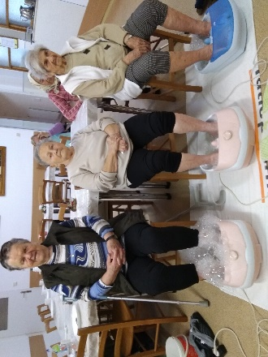
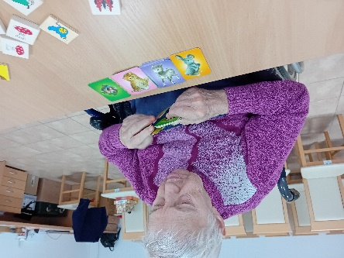
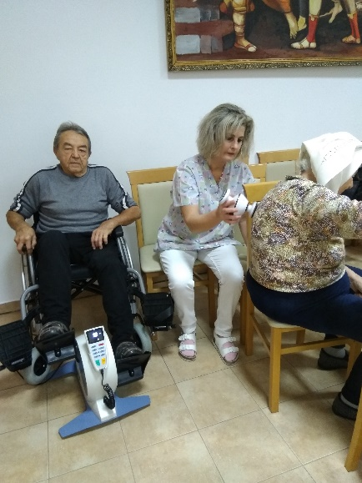
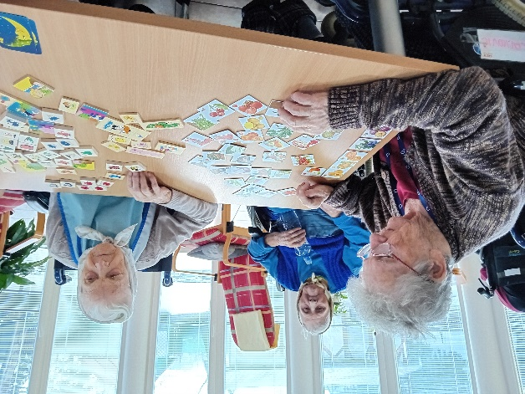
Naši seniori sú aktívny aj v zimnom období. Skladajú obrázky podľa druhu ovocia, čítajú časopisy, sledujú zábavné programy ako „Televariéte, Možná přijde i kouzelník“, staré české komédie alebo kriminálne filmy. Rehabilitujú na elektrickom bicykli, nacvičujú chôdzu s G-aparátom. Záujem je aj o perličkový kúpeľ nôh so soľou, o bodovú stimuláčnú masáž celého tela a tiež využívajú pôsobenie biolampy na boľavé časti tela.
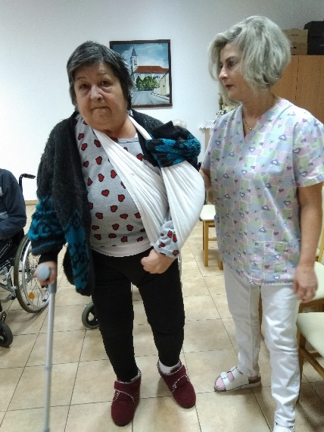
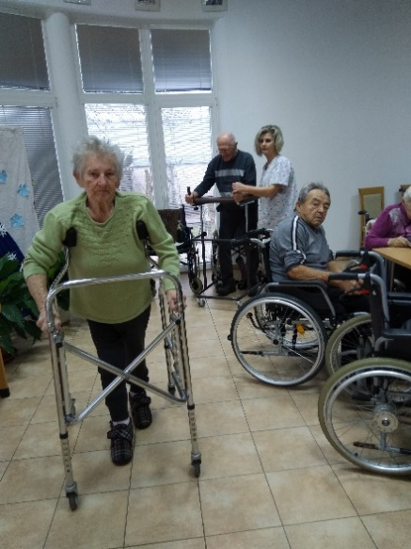
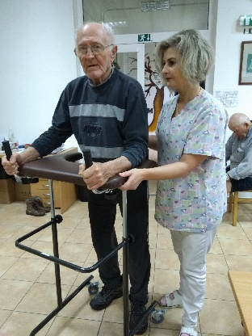

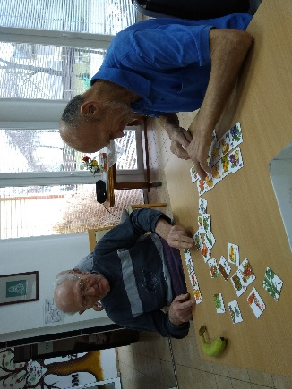
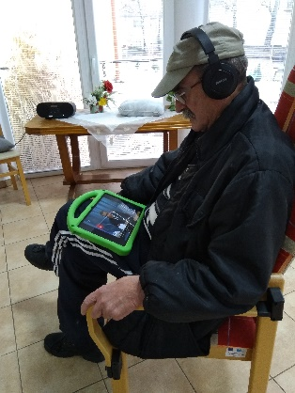

2. Fašiangy – Pochovávanie Basy
Na záver fašiangového obdobia pripravujeme každoročne pre našich klientov tradičné kultúrne podujatie - pochovávanie basy. Do spevu a tanca nám prišiel zahrať a zaspievať pán Bolebruch. Zrazu tancovačku prerušila vysoká Smrtka, ktorá hľadala basu, a tak nám zábava prešla do „pochovávania basy“. Basu sme so smútočným sprievodom a veľkým plačom priviezli a potom sme sa s ňou smútočnými rečami a piesňami rozlúčili. Basu sme veľmi oplakali, ale nič sa nedá robiť, museli sme ju na štyridsať dní pochovať. Pri tomto symbolickom pochovávaní vystúpili klienti zariadenia s pripravenými piesňami a zamestnanci v kostýmoch. Bol to obrad plný plaču i smiechu zároveň a hlavne zábavy parodujúcej poslednú rozlúčku, ktorá ohlasuje koniec zábav a začína obdobie 40 dňového pôstu.
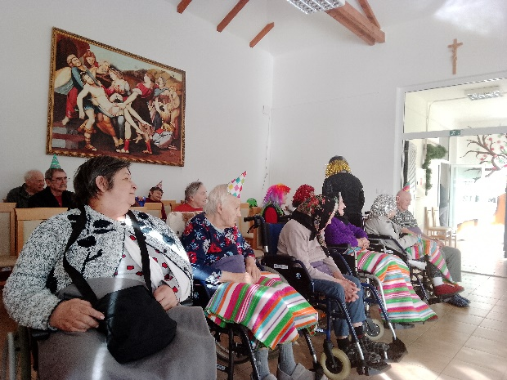
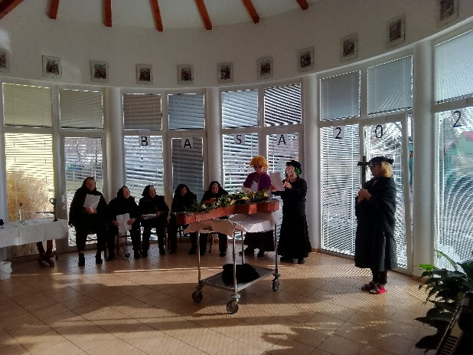

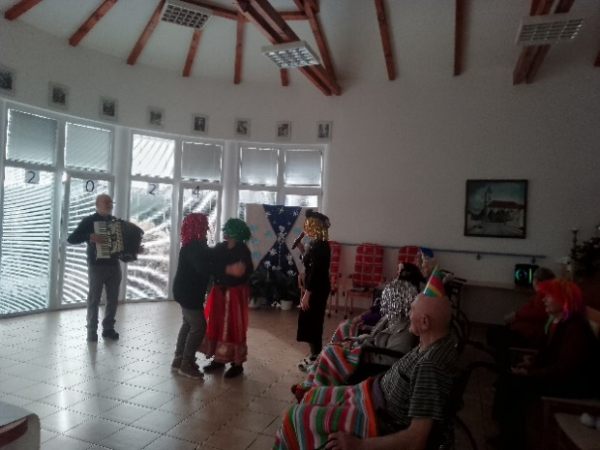
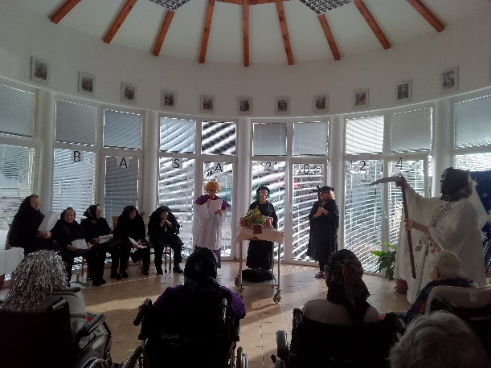

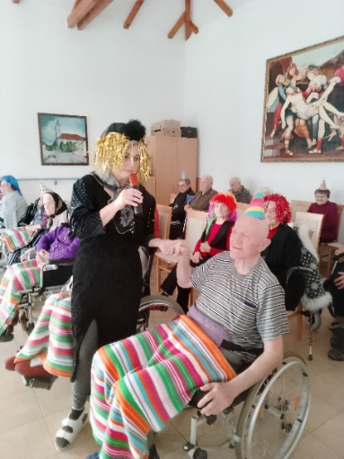

3. Svätý Valentín
14. Február je deň, kedy sa oslavuje Valentín, sviatok zamilovaných. Darujeme si kvety, sladkosti a iné drobnosti. Pre našich obyvateľov sme spolu s klientkami upiekli orechové šatôčky a vyrobili srdiečka s krátkym textom. Klienti boli obdarovaný ružovými a zelenými srdiečkami.
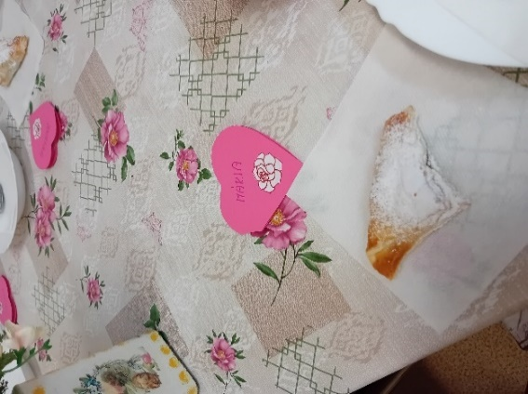
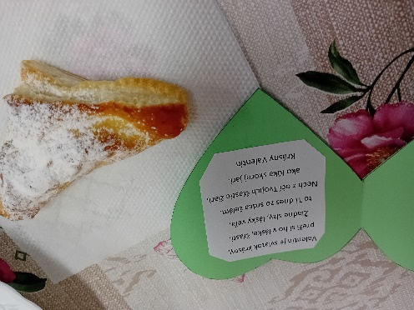
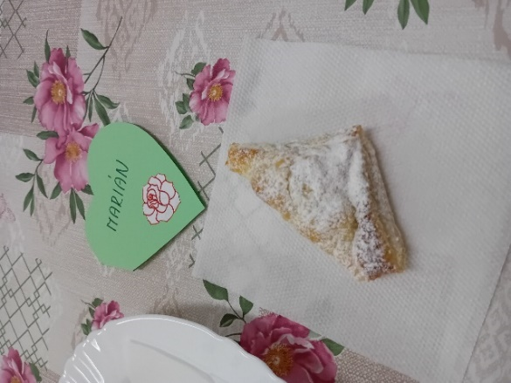

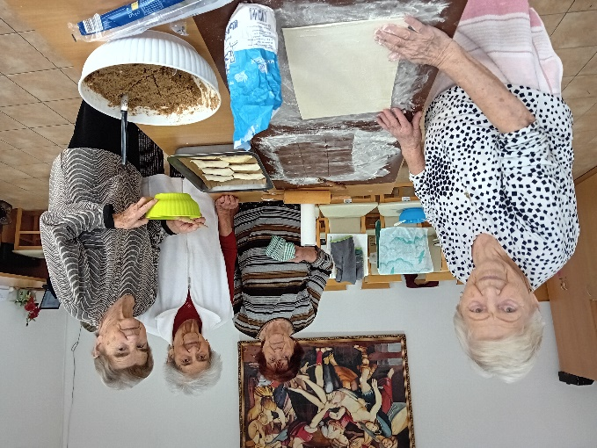
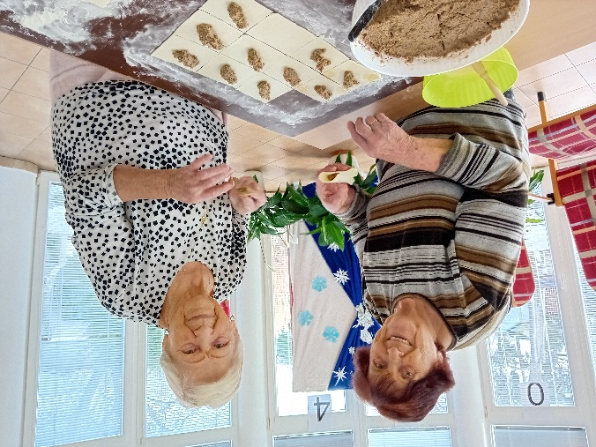

4. Výročná členská schôdza MO Jednota dôchodcov
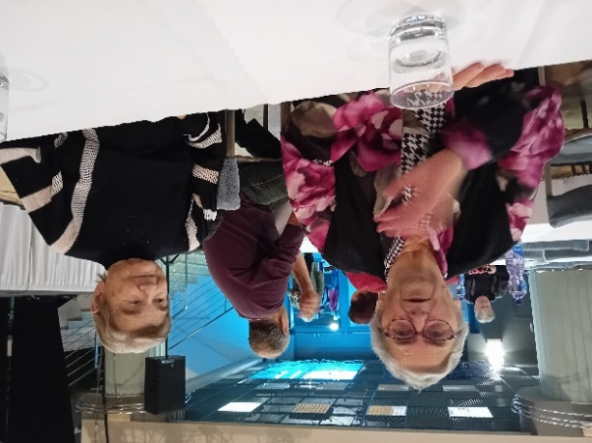
Dňa 28.2.2024 sa v Dome kultúry Gbely konala výročná členská schôdza Mestskej organizácie Jednoty dôchodcov Slovenska Gbely. Pozvánku dostali aj naši seniori, ktorí sú členmi Mestskej organizácie. Na zasadnutie boli pozvaní hostia, primátor Mgr. Martin Jahodka a riaditeľka DPS Ing. Petra Krbicová. Predsedníčka p. Milica Ondrušková zahájila zasadnutie a privítala všetkých zúčastnených. Spevácky súbor „Gbelské babky“ zaspieval pesničky doprevádzané gitarou. Po oboznámení výročnej správy za rok 2023 a príhovore hostí bol predstavený návrh Plánu akcií na rok 2024. Zasadnutie bolo ukončené občerstvením a priateľskou debatou medzi členmi organizácie.
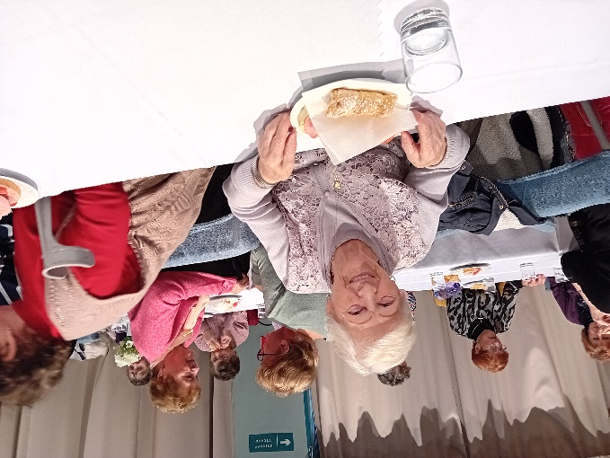
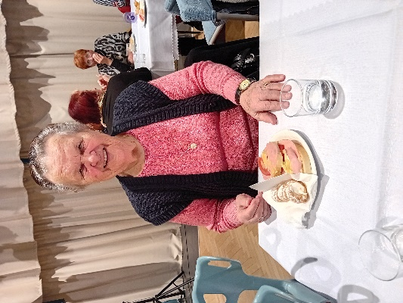

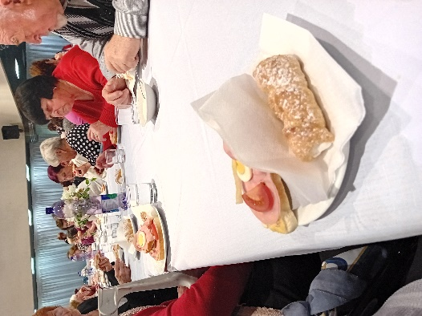

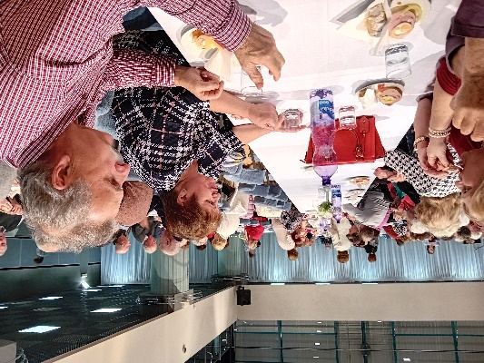

5. Medzinárodný deň žien

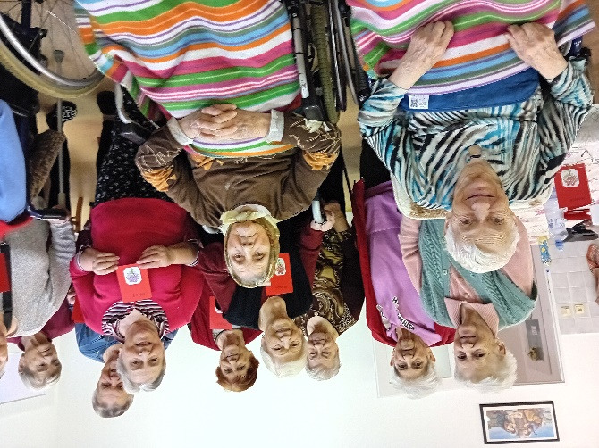
V piatok 8. marca sme si symbolicky pripomenuli Medzinárodný deň žien. S našimi seniorkami sme spomínali na tento sviatok pri kávičke, dobrej hudbe a obdarovali sme ich vlastnoručne vyrobenými pohľadnicami.

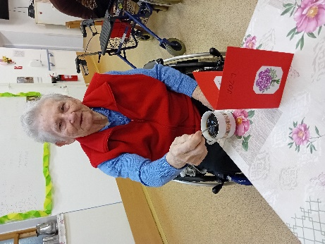

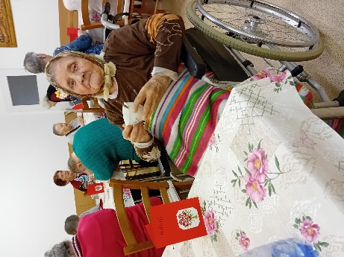

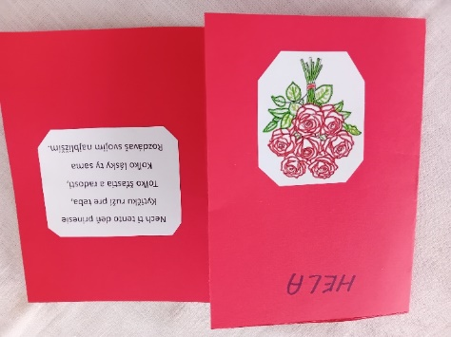

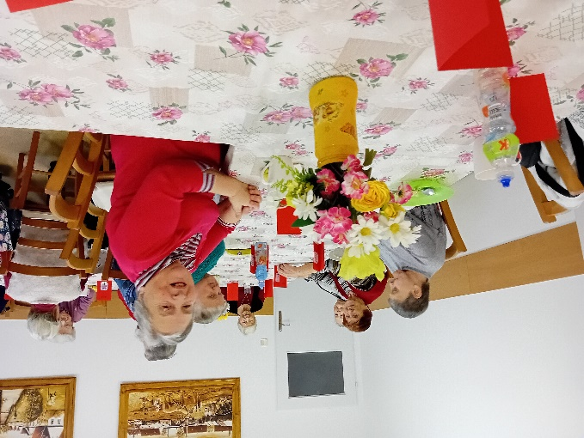
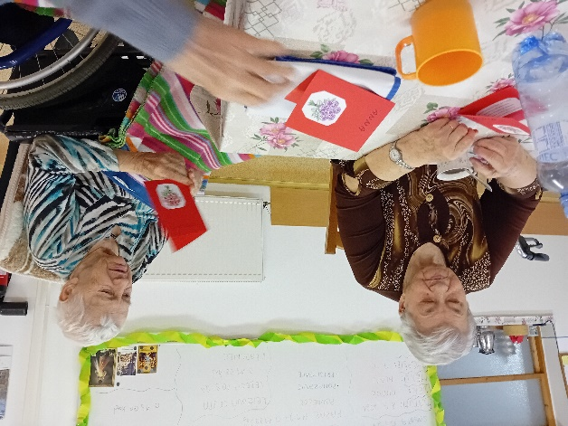

6. Sviatosť pomazania chorých
Každoročne pred začiatkom Veľkej noci farár p. Andrej Fordinál príde do zariadenia a udelí klientom sviatosť pomazania chorých. Sviatosť pomazania chorých slúži na uzdravenie človeka na tele i na duši z Božej moci. Je to sviatosť, v ktorej sa udeľuje chorému veriacemu posväcujúca milosť, aby ho pozdvihla a posilnila.

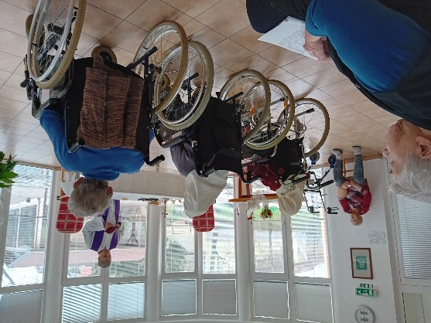
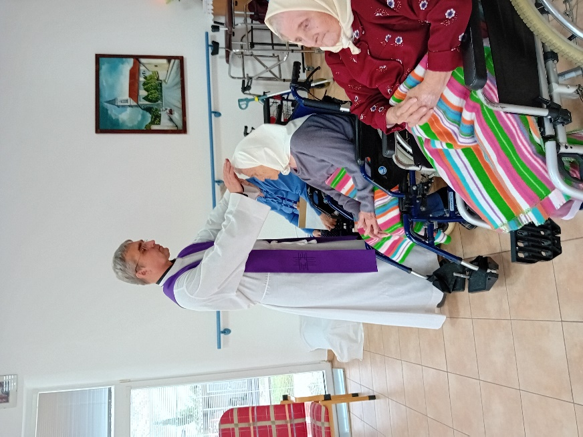

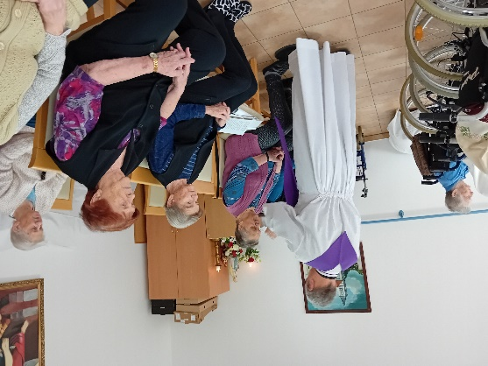

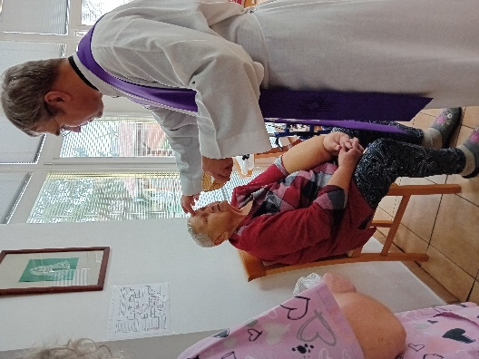
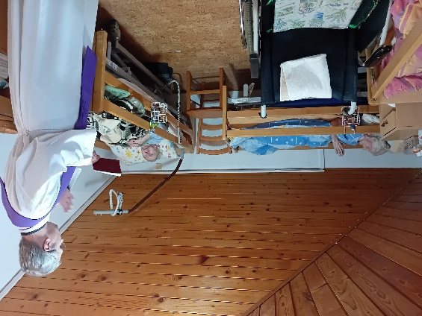
7. Veľkonočné sviatky
Prichádza jar a s ňou všetky tie krásy, ktoré prebúdzajú chuť do života, prinášajú radosť, potešenie a prichádza Veľká noc. Aj tento rok medzi nás zavítal pán primátor Mgr. Martin Jahodka a pani prednostka Ing. Gabriela Kováčová, aby nám zaželali pokojné sviatky, veľa spokojnosti a radosti. Nezabudli so sebou priniesť sladkú maškrtu, ktorou obdarovali našich seniorov.

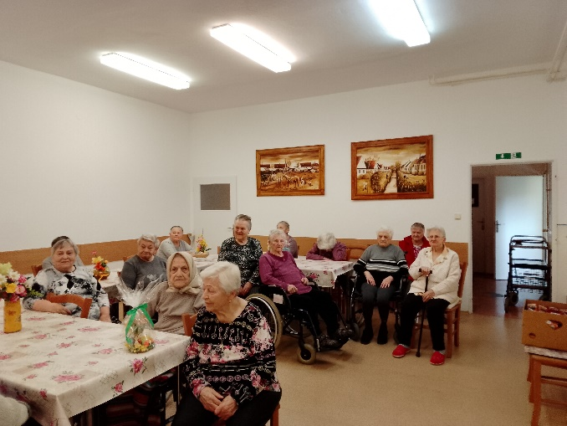
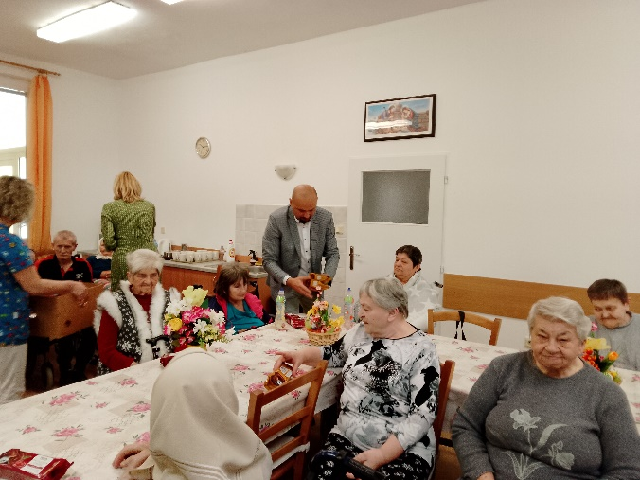
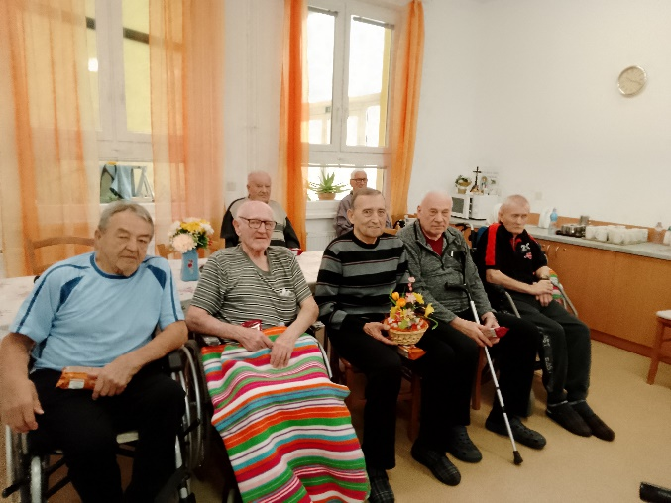
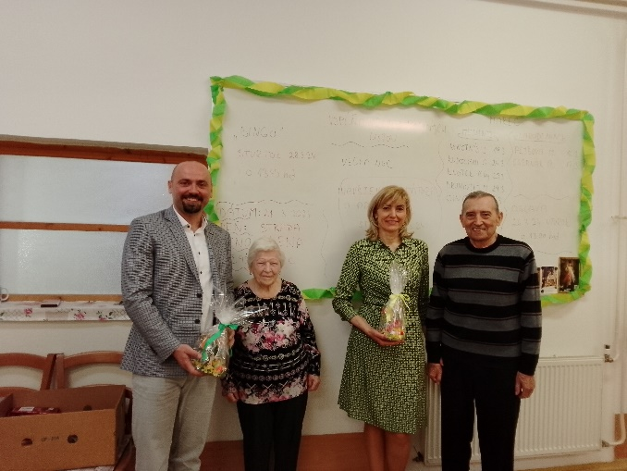
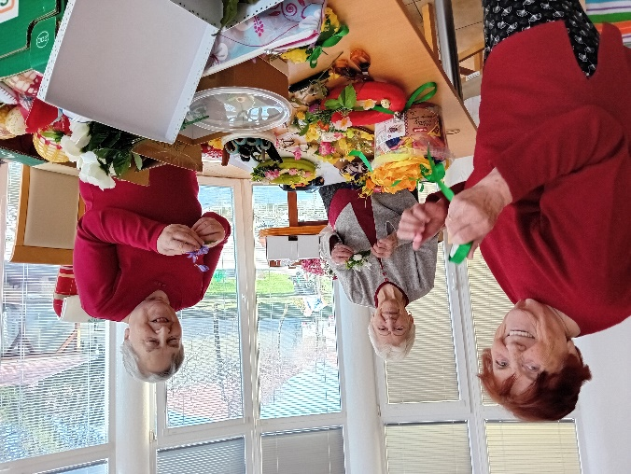
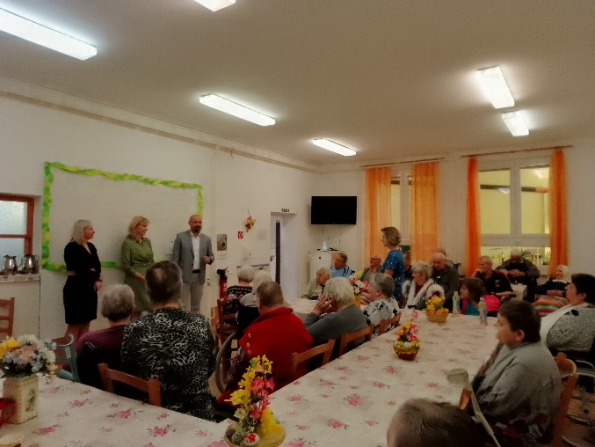

8. Deň Narcisov

Aj do nášho zariadenia zavítali dobrovoľníci, ktorí rozdávajú žlté narcisy a zbierajú financie na podporu zbierky Deň narcisov.
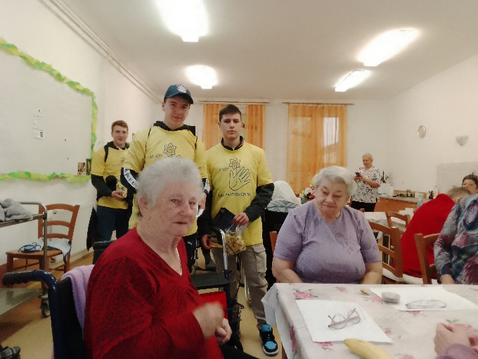
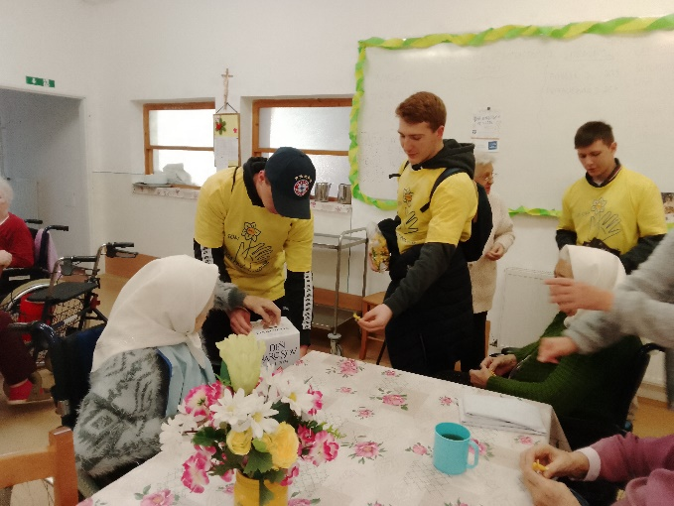
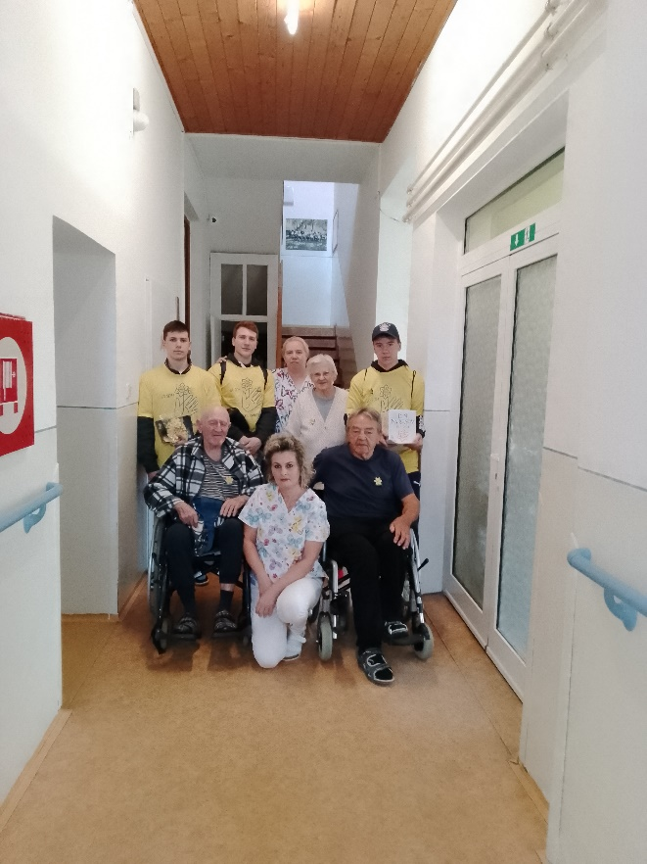
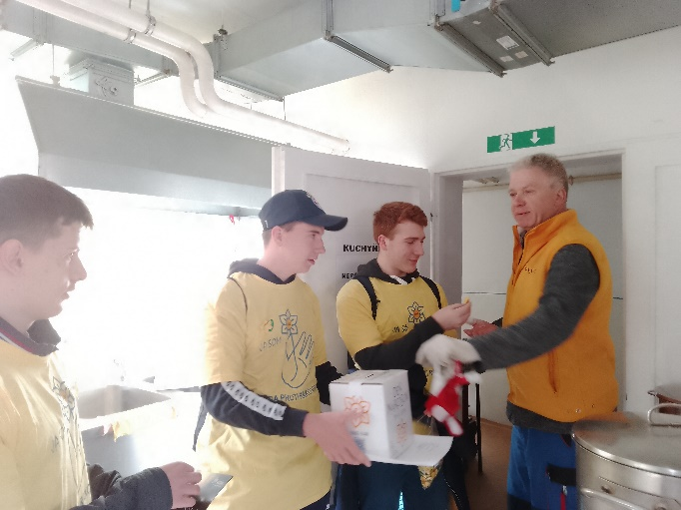
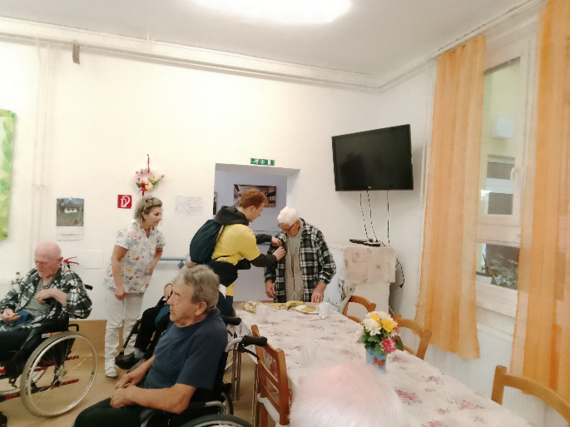

9. Stavanie Mája
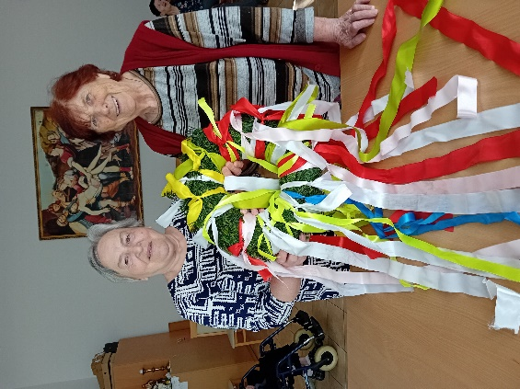
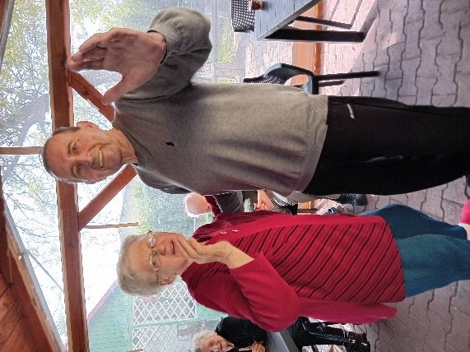
Jarný sviatok - stavanie „Mája“ sme zorganizovali už koncom apríla, pretože počasie je dnes teplé a slnečné. „Máj“ je pôvodne mladý stromček, najčastejšie smrekový, jedľový alebo brezový a je symbolom zdravia a vitality. Seniori vyrobili zelený veniec s pestrofarebnými stužkami, ktorý sme spoločne priviazali na Máju a ďalšie stužky viazali na konáriky za sprievodu ľudovej hudby. Údržbár Peťo Máju postavil a seniori s personálom si spravili spoločnú fotku. Popoludnie sme strávili spievaním a počúvaním ľudových pesničiek, naše kuchárky pripravili rybacie filé s chlebom a prílohou, z nápojov sa podávala malinovka a káva. Pre seniorov to bol veselý a slnečný deň plný hudby a zábavy.
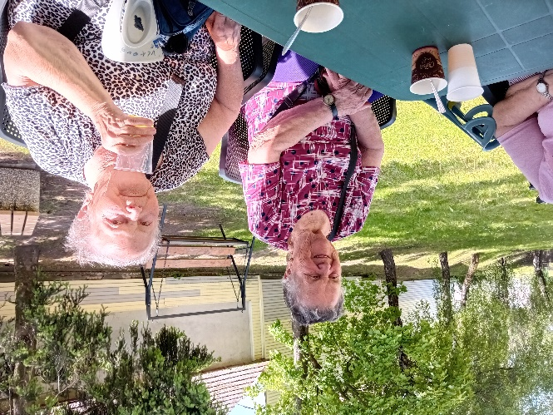

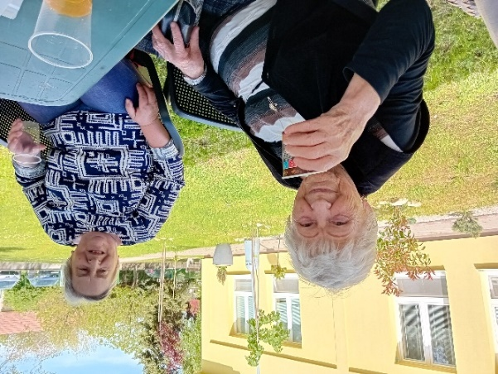

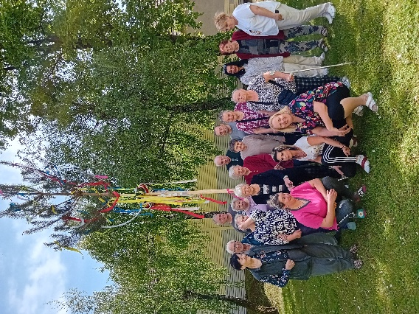

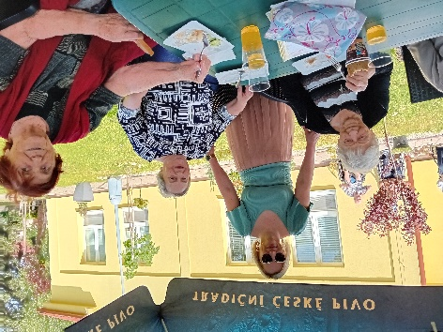

10. Sadenie jarných kvetov
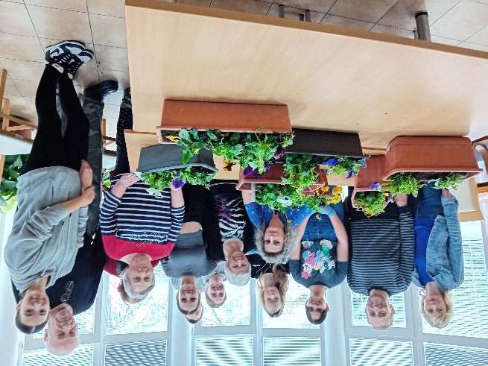
V rámci projektu „Láska kvitne v každom veku“ žiaci siedmej triedy zo ZŠ Gbely s p. učiteľkou Tvrdou, prišli vysadiť kvietky s pomocou našich seniorov v záhrade zariadenia. Pôvodný zámer bol sadenie kvetov v záhrade, ale počasie sa dnes rozhodlo byť daždivé. Kvety zasadili do hrantov, ktoré budú vyložené do exteriéru záhrady. Spolupráca žiakov so seniormi je prínosom pre obidve generácie, je to príležitosť odovzdať skúsenosti a ukázať mladým ľudom, že aj starší ľudia môžu byť pre nich inšpiráciou.
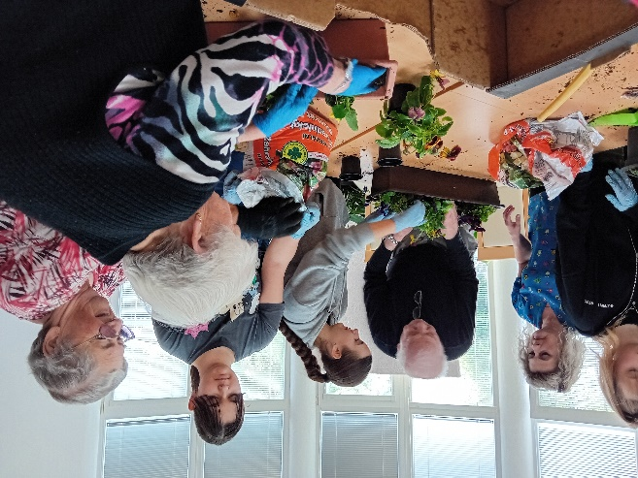
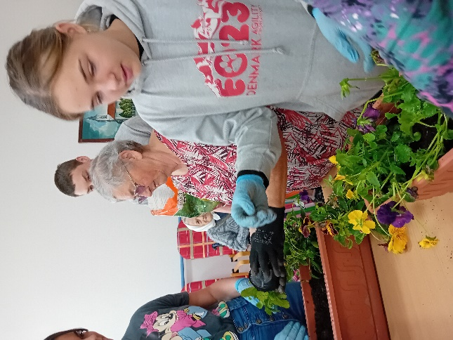

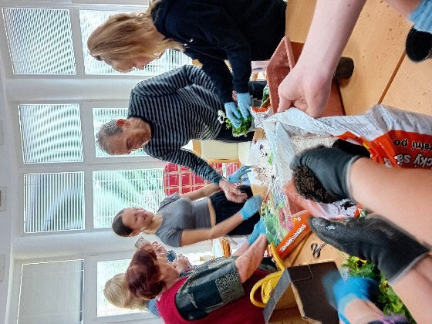
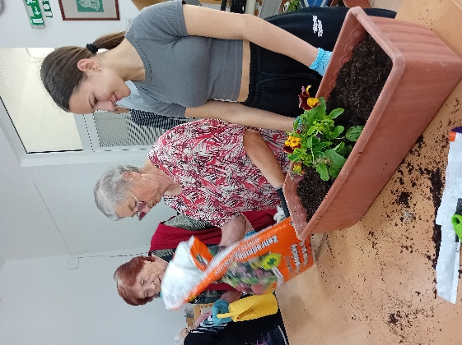
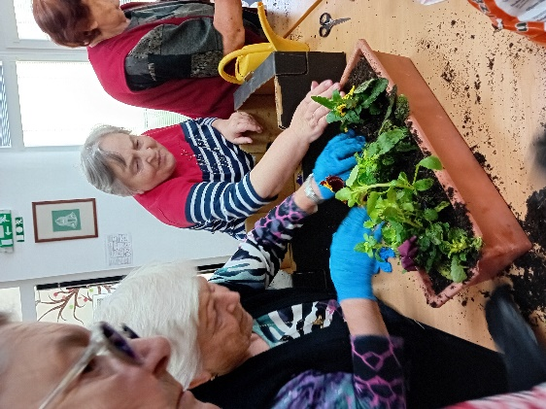

11. Deň Matiek
Deň Matiek patrí medzi symbolické medzinárodné dni, ktoré majú svoju historickú hodnotu. Oslavuje sa vždy druhú májovú nedeľu v danom roku, kedy si pripomíname a oslavujeme význam a dôležitosť matiek v našich životoch. Detičky z MŠ Gbely si pre naše seniorky pripravili program s básničkami a so srdiečkami. Poobede nás p. Bolebruch zabával ľudovými pesničkami za sprievodu harmoniky. Všetci sme sa zabávali pri dobrej hudbe, káve a orechových šatôčkach, ktoré seniorky napiekli.
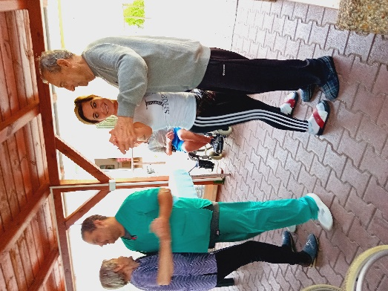
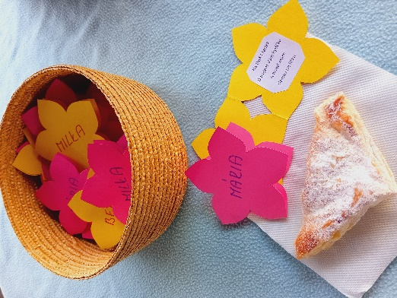
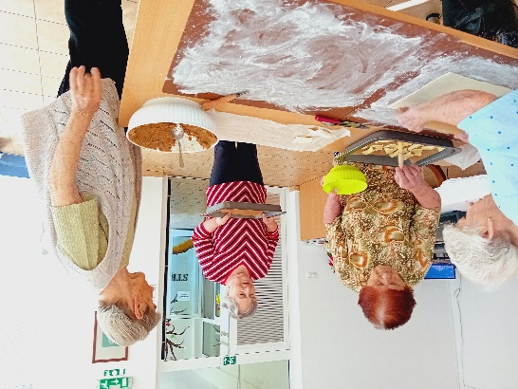
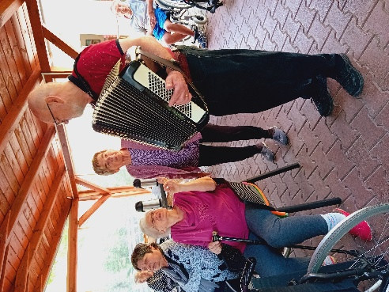
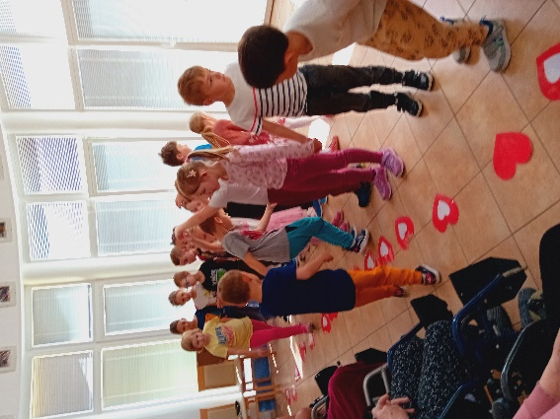
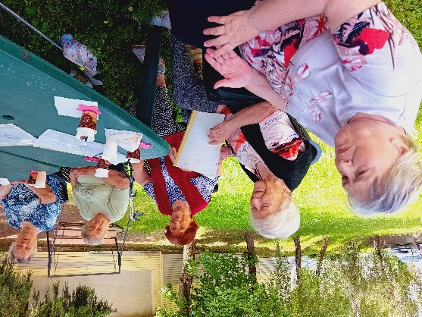
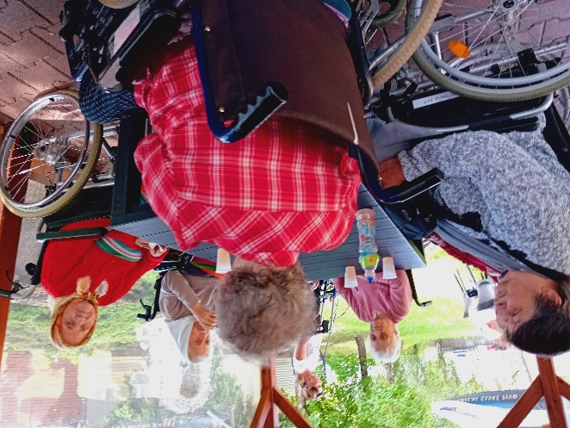
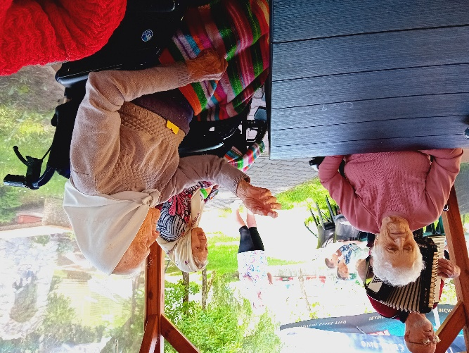
12. Návšteva členiek z MO Jednoty Dôchodcov
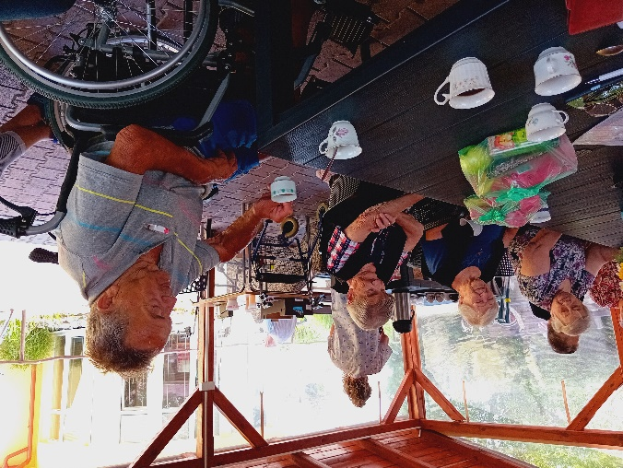
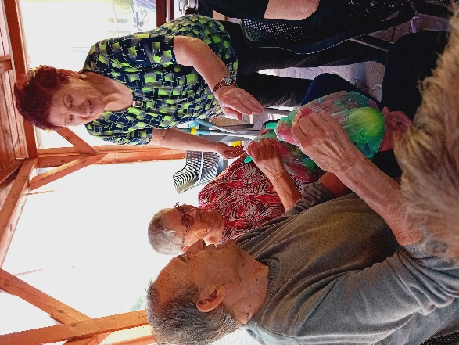
Členky MO Jednota dôchodcov Gbely zorganizovali stretnutie s našimi seniormi, ktorí sú tiež členmi tejto organizácie. Príjemné posedenie sa konalo v altánku pri káve a malinovke, seniori dostali balíčky s ovocím a sladkosťami. Seniorku, ktorá sa nemohla zúčastniť na posedení, navštívili na izbe a odovzdali jej balíček. Pri odchode našim seniorom zaželali veľa zdravia.
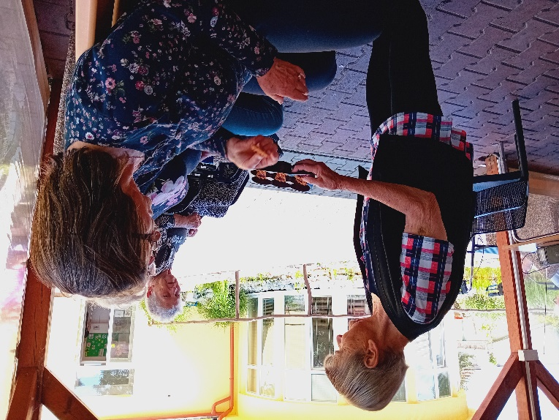
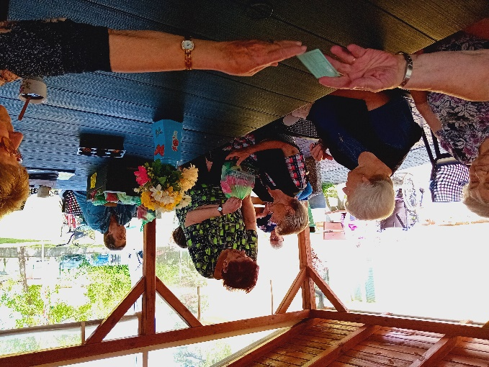
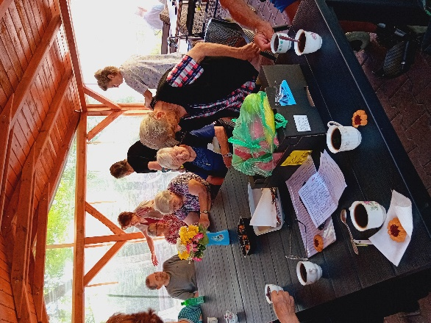
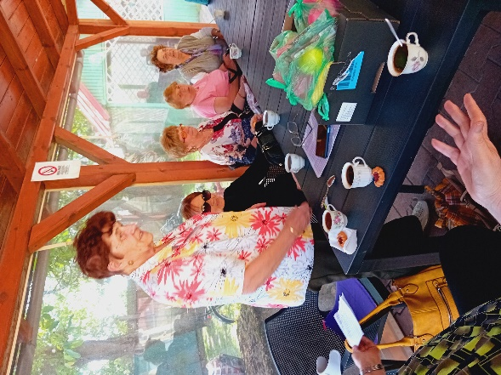

13. Máj lásky čas
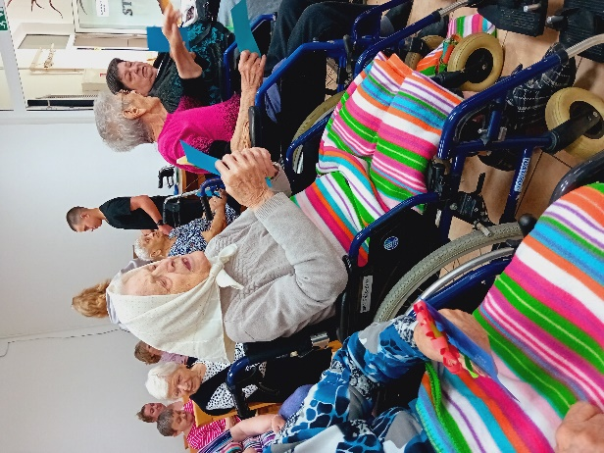
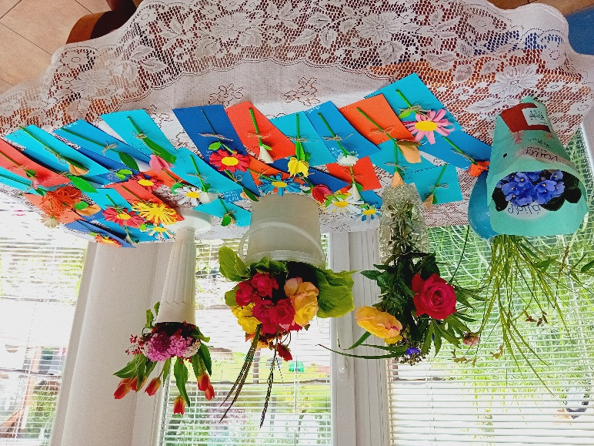
V rámci projektu „Máj lásky čas“, deti zo ZŠ Gbely s p. učiteľkou Tvrdou prišli potešiť našich seniorov živými rezanými kvetmi a vlastnoručne vyrobenými papierovými kvetmi. Deti dostali čokoládku a p. učiteľka malý darček, ktorý bol vlastnoručne vyrobený našimi seniormi.

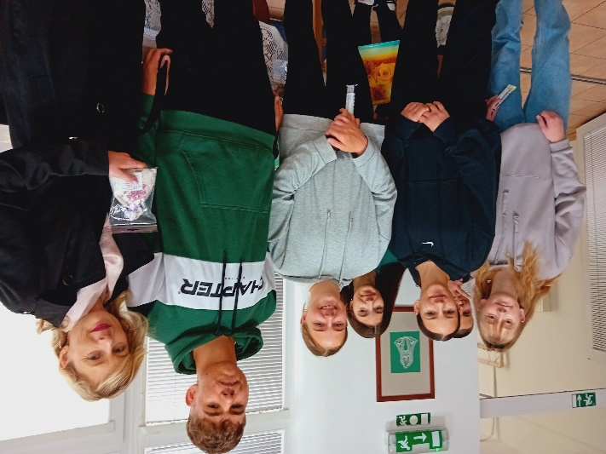

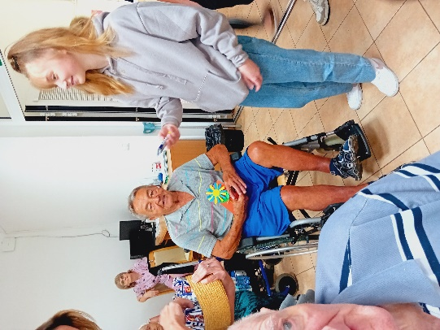
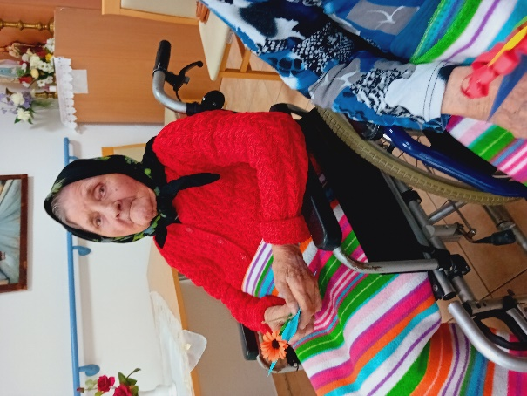
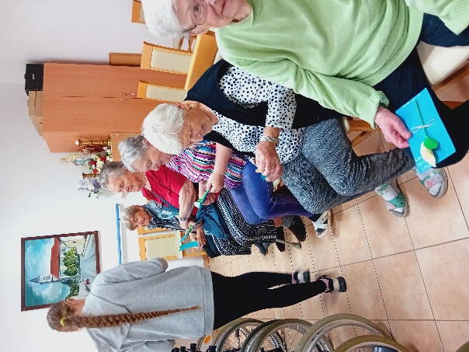

14. Raňajky v meste
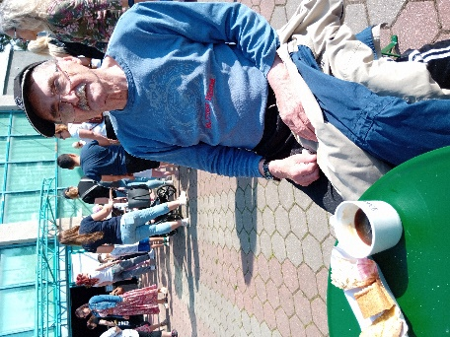
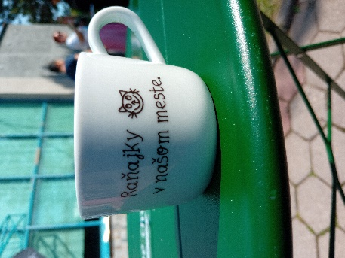
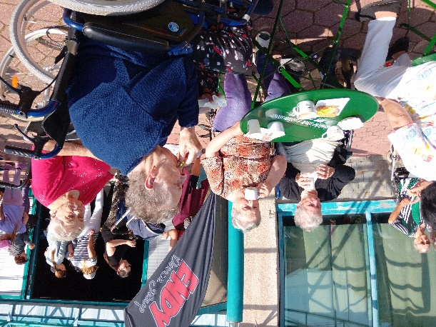
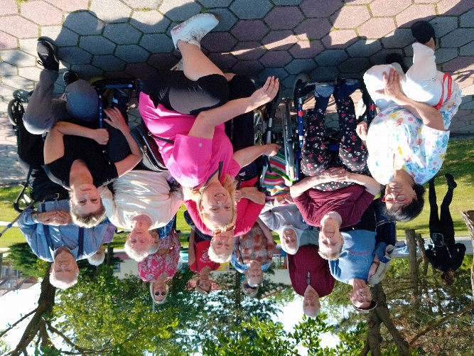
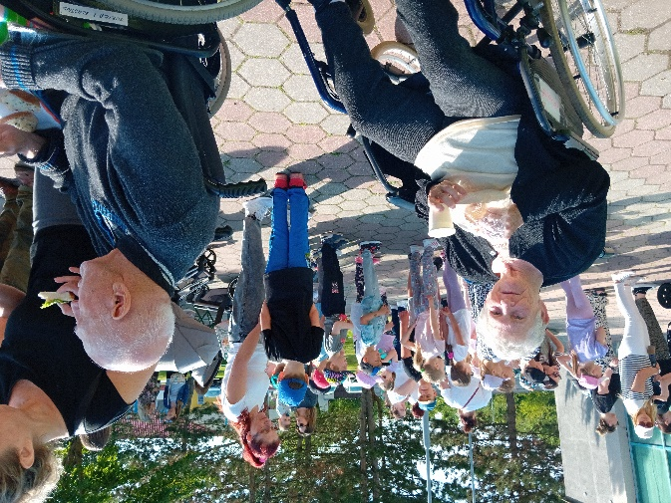
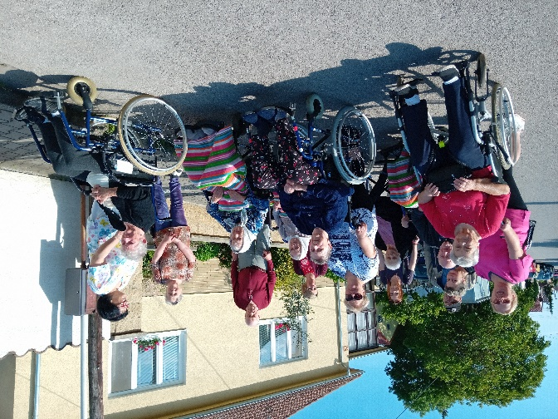
Tanečná skupina „ENDY“ opäť tento rok organizovala obľúbené „Raňajky v meste“ pri Dome kultúry. Obyvatelia mesta Gbely sa mohli cestou do práce zastaviť a vybrať si z množstva ponúkaných dobrôt. Aj s našimi seniormi sme sa zúčastnili, niektorí boli na vozíkoch. Atmosféra bola vynikajúca, počasie slnečné a na výber boli obložené chlebíčky, zapečené sendviče, slané pochutiny, koláče, ovocie a taktiež káva a malinovky. Pre seniorov to bola zaujímavá prechádzka, na ktorej videli rozkvitnuté kvety a prírodu v mestečku.
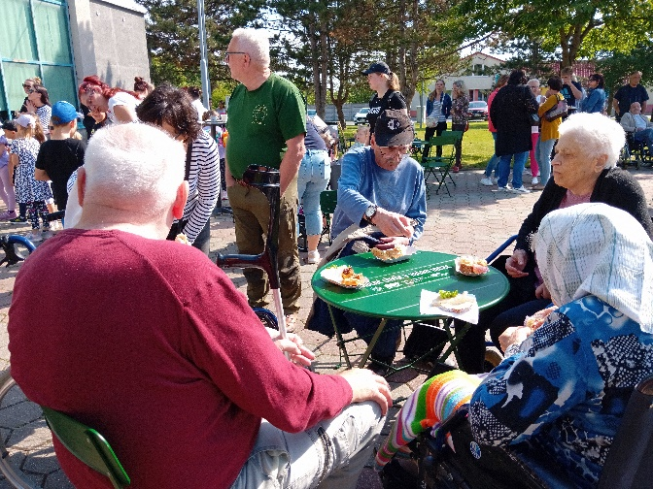

15. Zhadzovanie Mája
Je koniec mesiaca a nastal čas zhadzovania Mája. Pre seniorov sme pripravili program so psíkmi, ktorí pod vedením cvičiteľky predstavili akrobatické kúsky. Po vystúpení obyvatelia psíkov hladili a niektorí si ich zobrali aj do náručia. Pre klientov je to pozitívna terapia nazývaná canisterapia. Všetci si pochutili na občerstvení, ktoré prichystali naše kuchárky a ako dezert dostali zmrzlinu. Medzi klientami vládla veselá nálada a zhadzovanie Mája sa vydarilo aj vďaka slnečnému popoludniu.
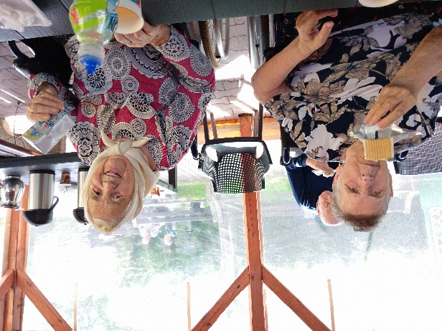
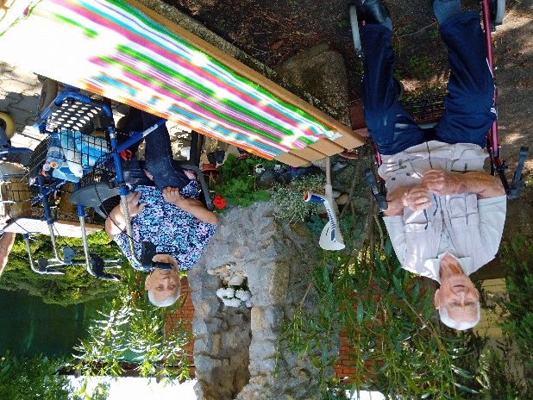

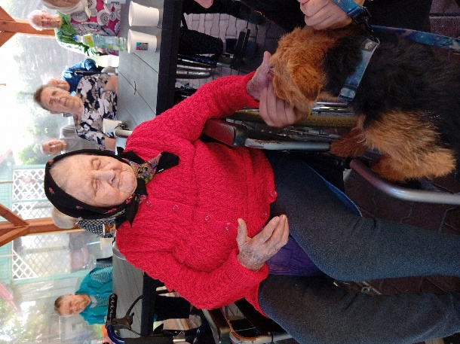
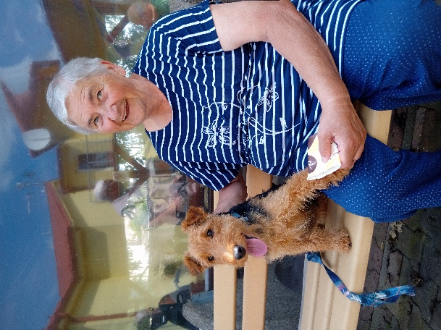
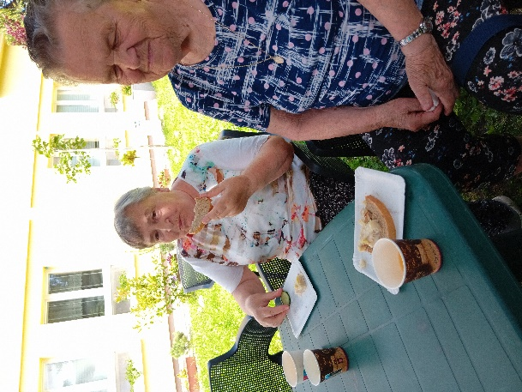
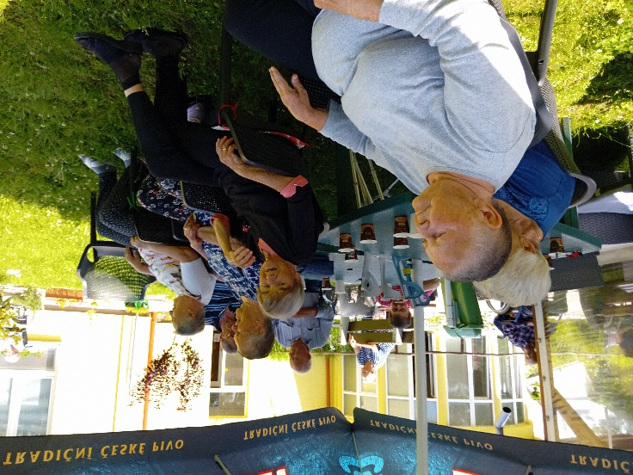

16. Deň Otcov
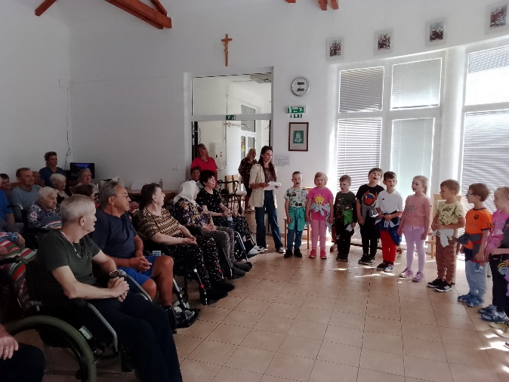
Deň otcov je sviatok, kedy je príležitosť ukázať svojmu otcovi, starému otcovi, ale aj všetkým mužom vo svojom okolí, ktorí nás vychovávali, že ich milujeme a vážime si ich. Preto nezáleží až tak na tom, čím ich obdarujeme, oveľa viac na tom, ak to myslíme úprimne. Zavítali medzi nás deti z MŠ Gbely, aby obdarovali vlastne vyrobeným srdiečkom nielen deduškov, ale mali pripravené srdiečka aj pre babičky.

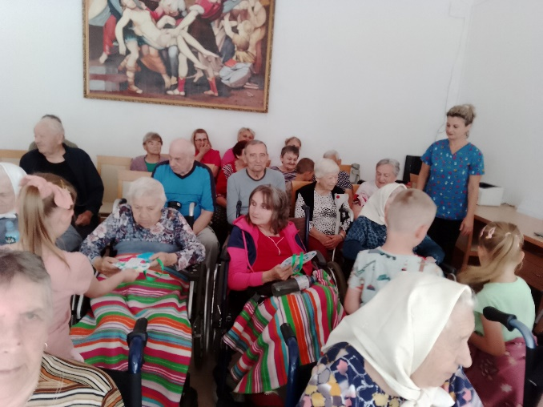
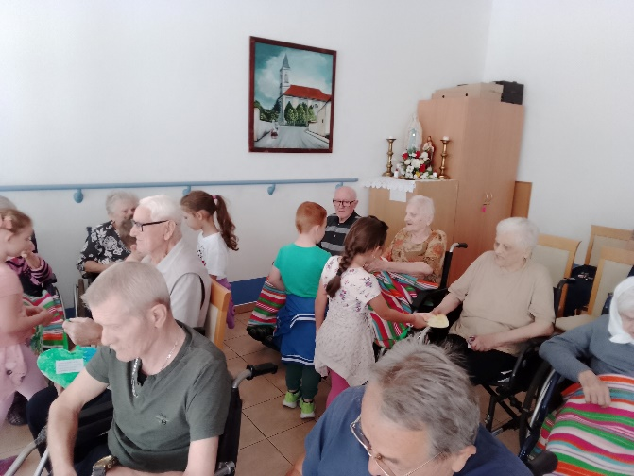

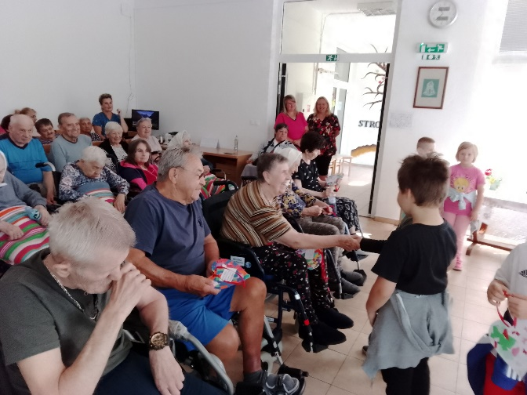
17. Kvetinový deň v Holíči
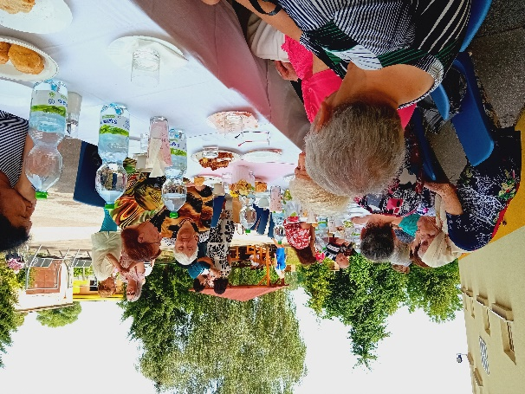
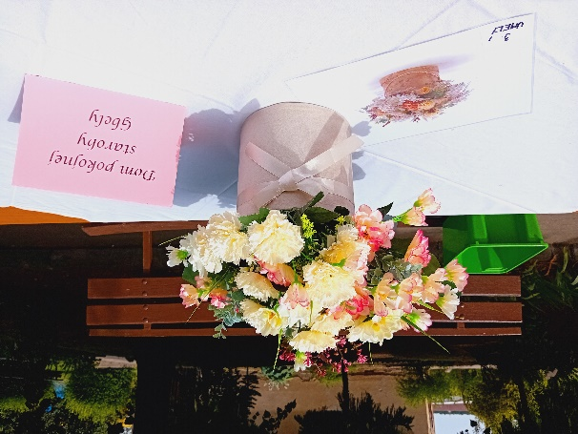
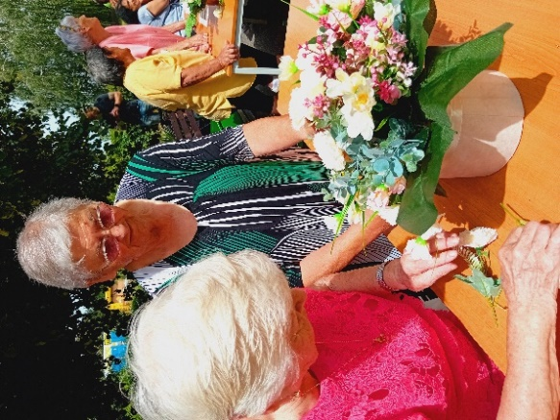
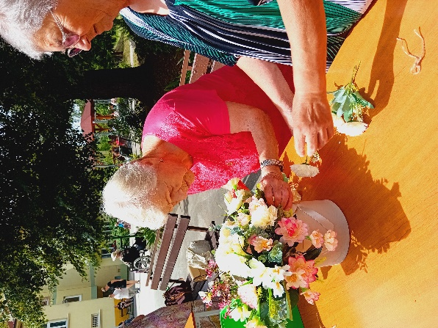
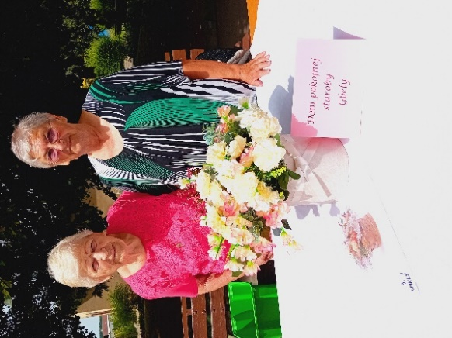
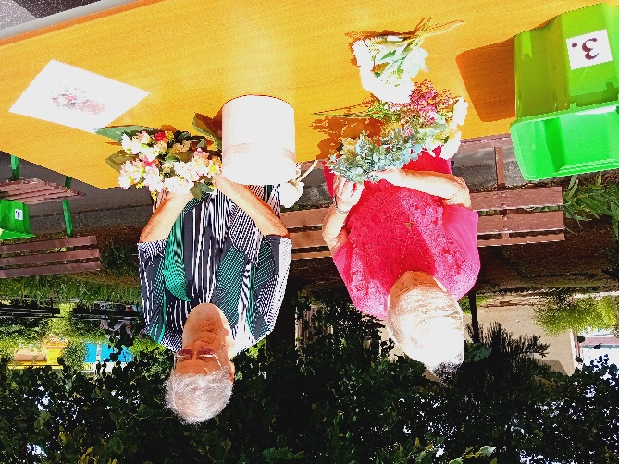
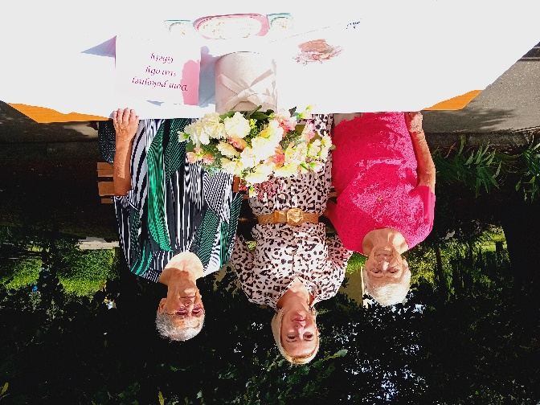
Zariadenie pre dospelých v Holíči organizovalo 16. ročník podujatia „Kvetinový deň“, na ktoré dostalo pozvánku aj naše zariadenie pre seniorov „Dom pokojnej staroby“ v Gbeloch. Na podujatí sa podľa vylosovanej predlohy aranžujú kytice z umelých a živých kvetov, odmenené sú všetky zúčastnené zariadenia, pretože podujatie má nesúťažný charakter. Naše družstvo si vylosovalo aranžovanie z umelých kvetov. Atmosféra bola vynikajúca, obyvatelia zariadenia v Holíči pripravili pre hostí kultúrny program, pohostili nás výbornými koláčmi, pagáčmi, kávou a minerálkou. Po úspešnom aranžovaní kvetov si mnohí aj zatancovali pri veselej muzike.
18. Letná grilovačka
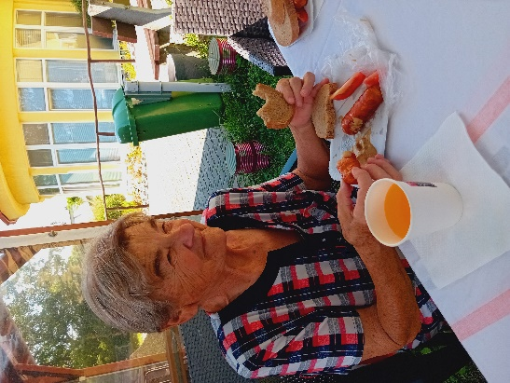
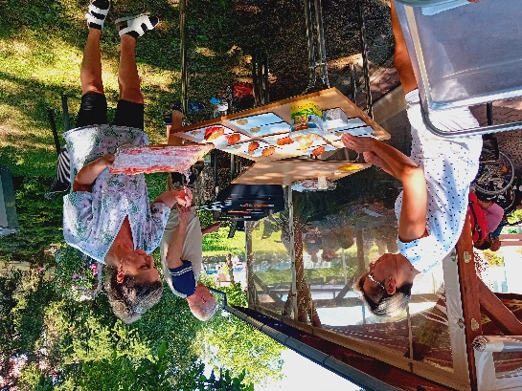
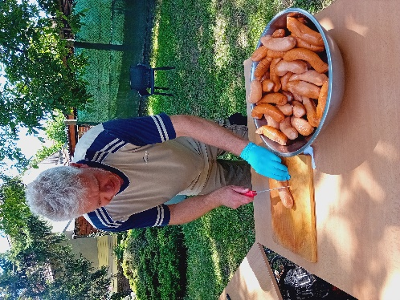
Pre našich seniorov sme si prichystali prekvapenie – grilovanie špekáčikov v záhrade zariadenia. Grilovanie je skvelý spôsob, ako stráviť popoludnie pri hudbe, dobrej káve, malinovke a posedieť si spolu v záhrade zariadenia. S pomocou personálu sa grilovanie vydarilo a napriek horúcemu počasiu bolo na tvárach seniorov vidieť spokojnosť a dobrú náladu.

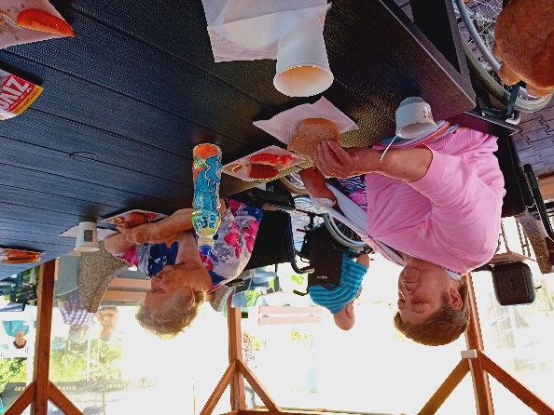
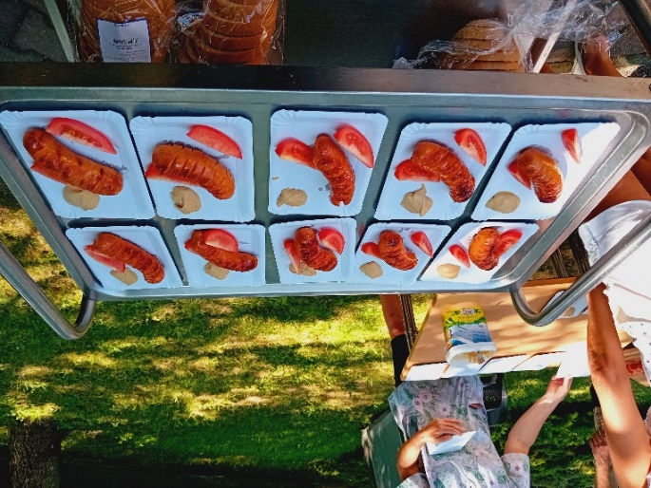
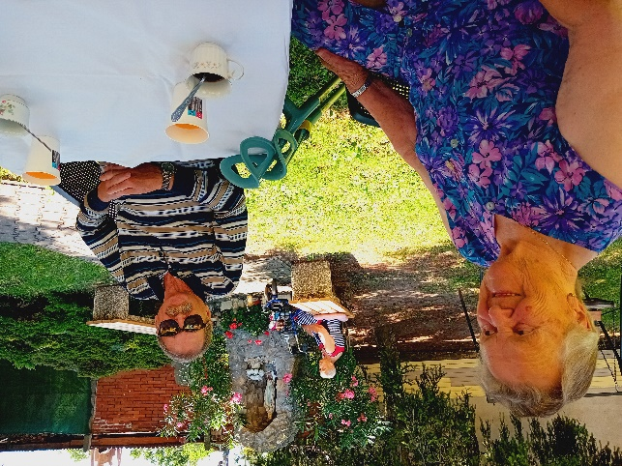
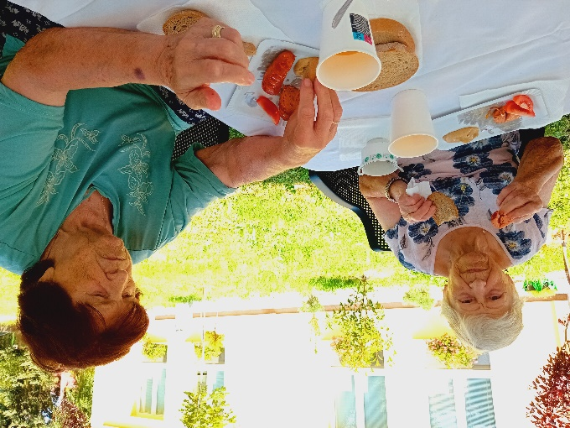

19. Návšteva mamičiek s deťmi
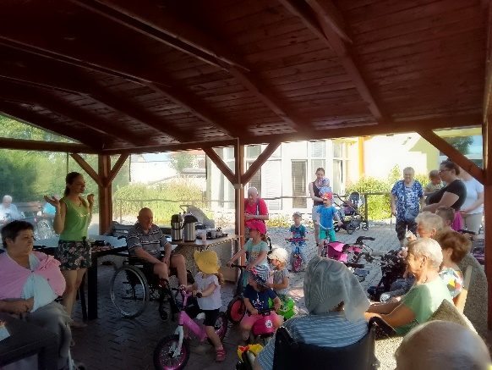
Človek je sprvu maličký a volajú ho bábätko. Tak mu je dobre presladko, že by chcel ostať navždycky v náručí svojej mamičky. No neostane to navždy tak, lebo potom príde sladké detstvo, krásna mladosť a aj staroba. Práve preto medzi nás dnes zavítali deti so svojimi mamičkami a spríjemnili nám dopoľudnie. Potešili nás modlitbou, piesňou, tancom a hrou. Je nevyhnutné vštepovať našim deťom účtu k starším. Tešíme sa na ďalšie spoločné chvíle v našom zariadení.
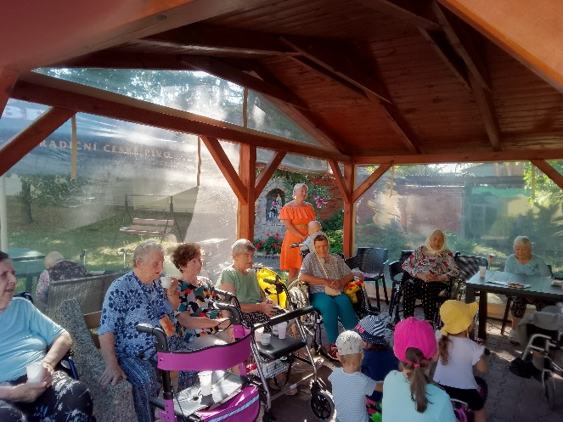

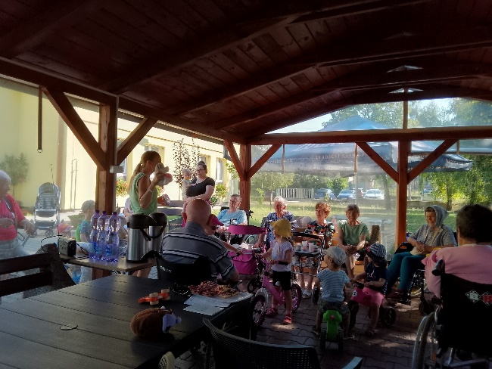
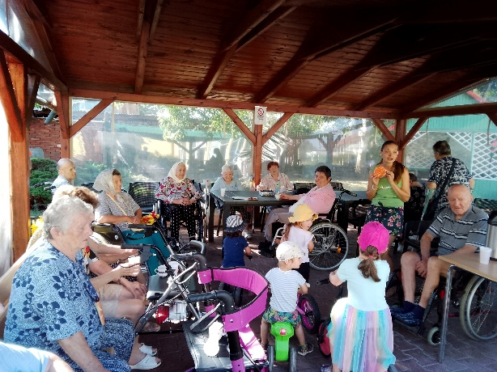

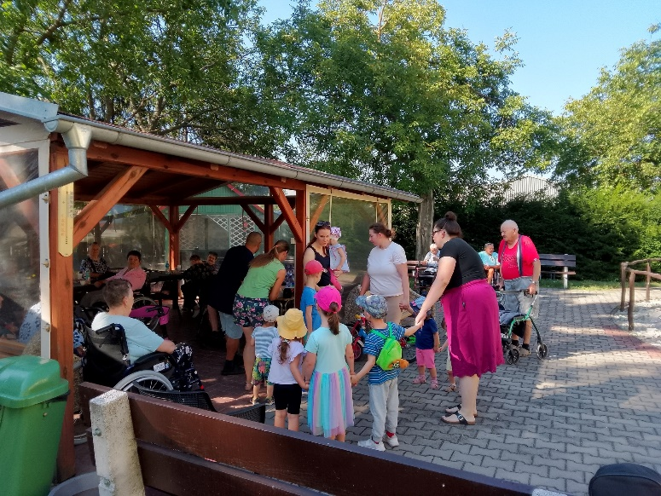

20. Zmrzlina v meste
Väčšina z nás obľubuje zmrzlinu, ktorá nám v letných dňoch poskytuje chutné osvieženie. S našimi seniormi sme navštívili zmrzlinu v Gbeloch a zároveň sme si spravili prechádzku našim mestom, čo bolo zaujímavé pre ľudí na vozíkoch.
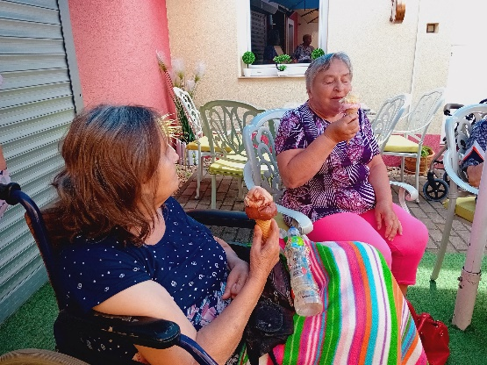
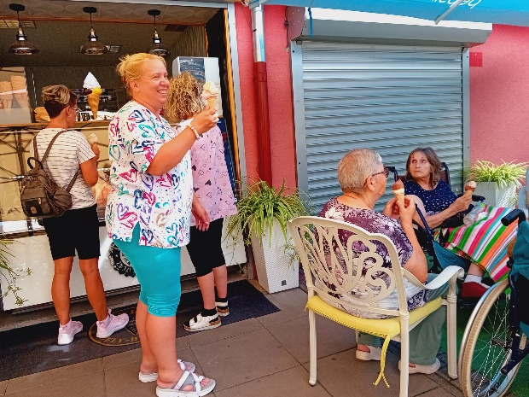

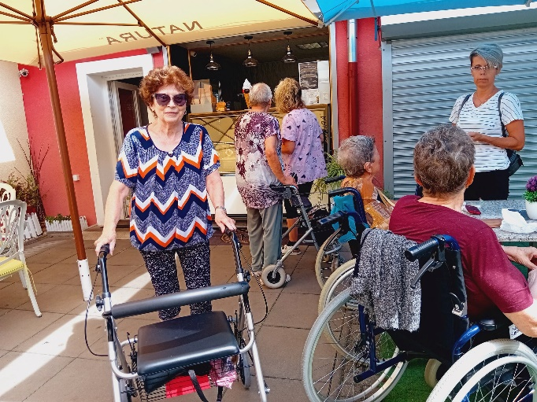
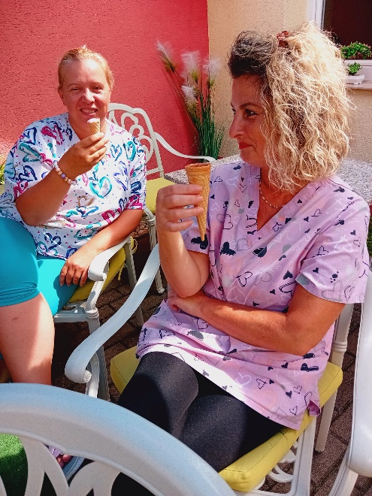

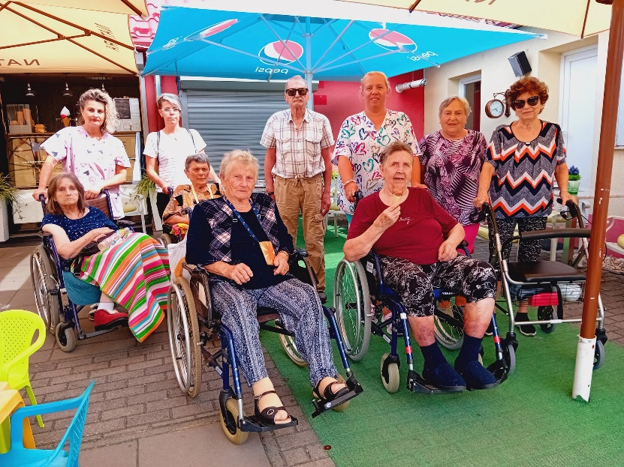

21. Svätá omša v altánku
Každý prvý piatok v mesiaci p. farár Andrej Fordinal odslúži svätú omšu pre našich seniorov v kaplnke zariadenia. Dnes bol príjemný septembrový deň a to bola príležitosť omšu odslúžiť v altánku našej záhrady.
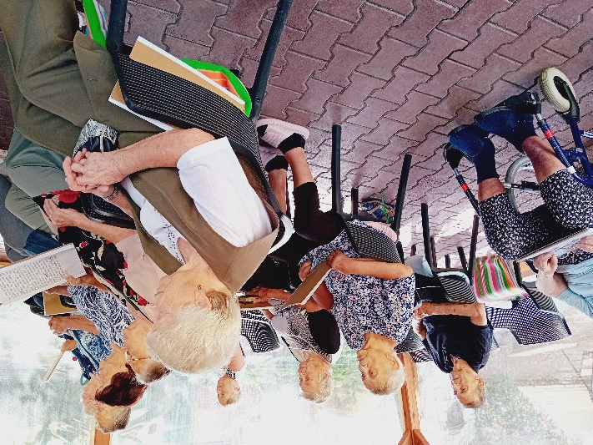
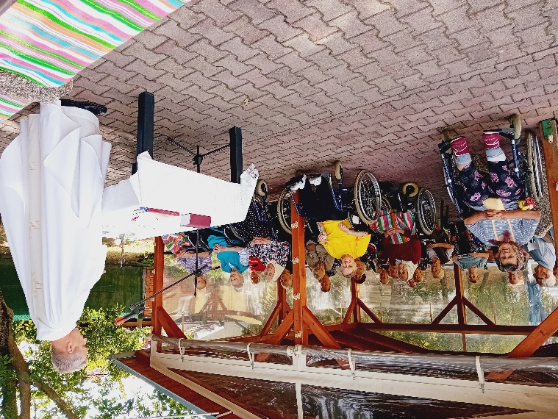
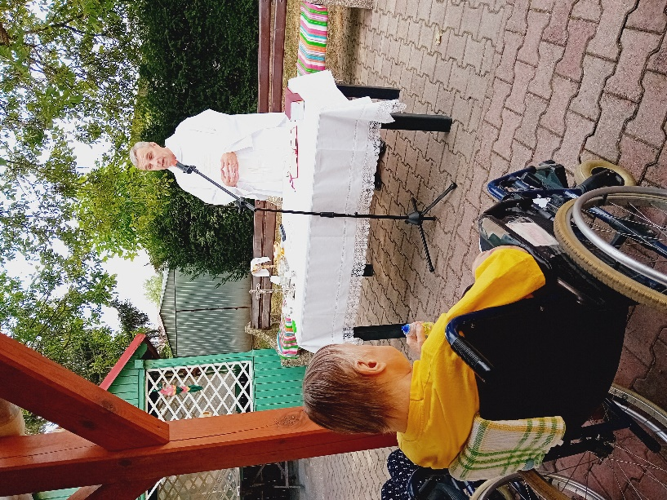

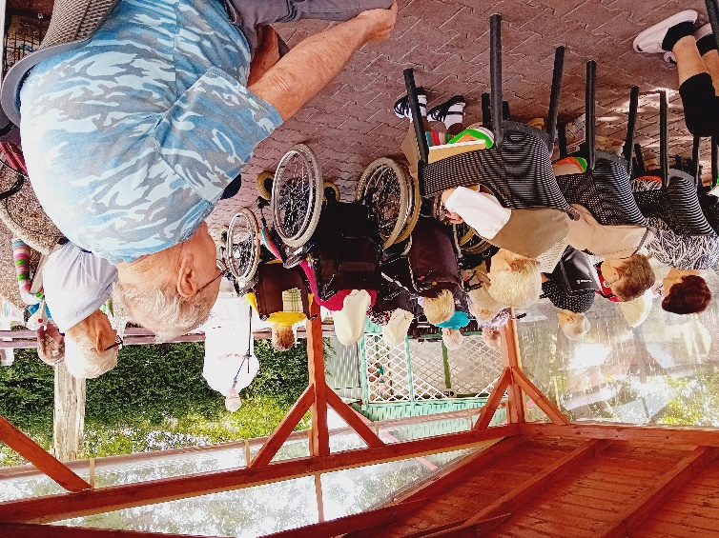

22. Rozlúčka s letom
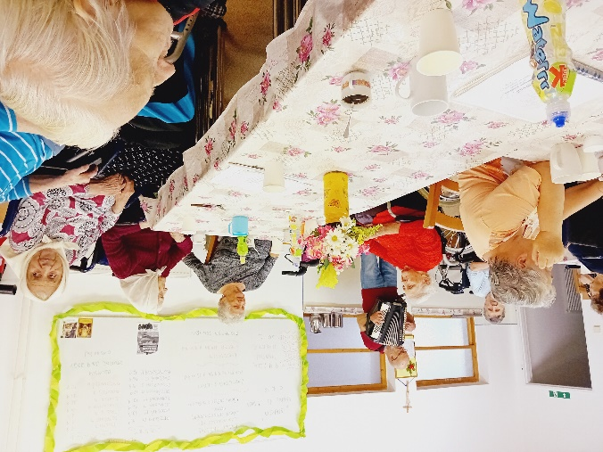
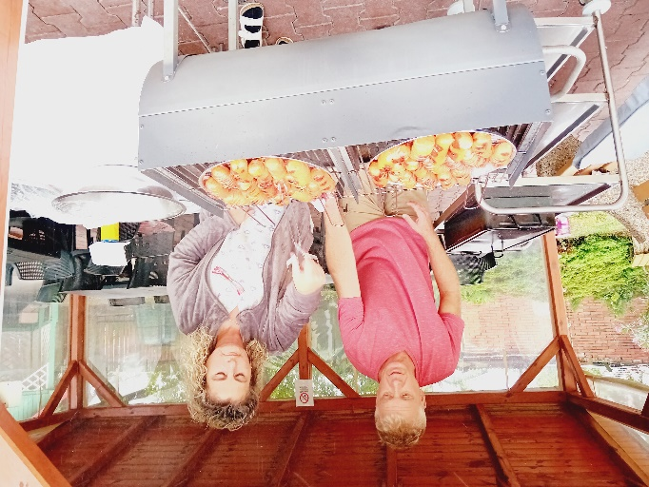
Horúce letné dni skončili a nastal čas rozlúčiť sa s letom. Na rozlúčku sme pozvali p. Bolebrucha, aby nám zaspieval a zahral na harmonike obľúbené ľudové pesničky. Klienti sa zabávali, spievali a tancovali. Neskôr si všetci pochutili na grilovaných špekačkách, ktoré pre klientov pripravil personál na grile v altánku a k tomu nápoje - kofola, malinovka a káva. Vonku bolo upršané počasie, ale v našom zariadení vládla výborná nálada.
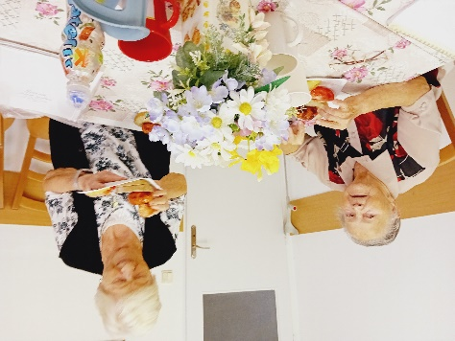
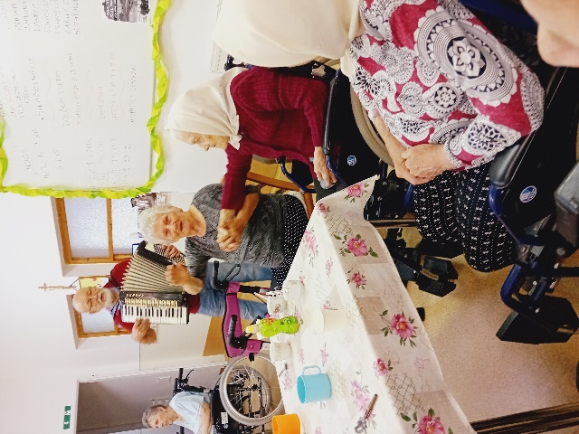

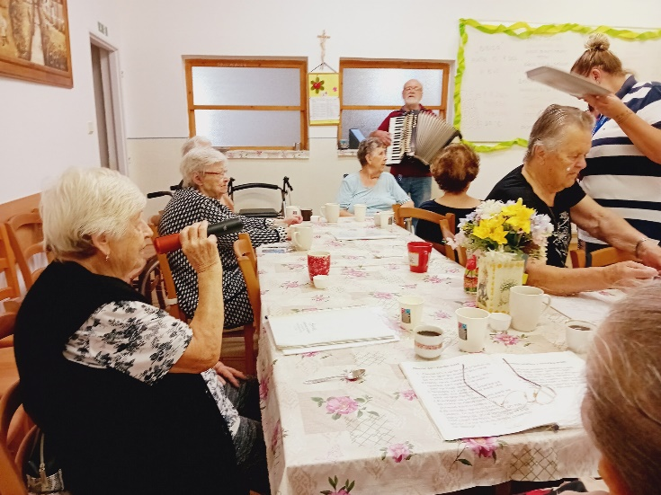
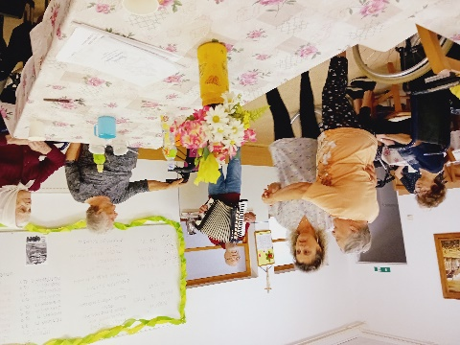

23. Kulinoterapia
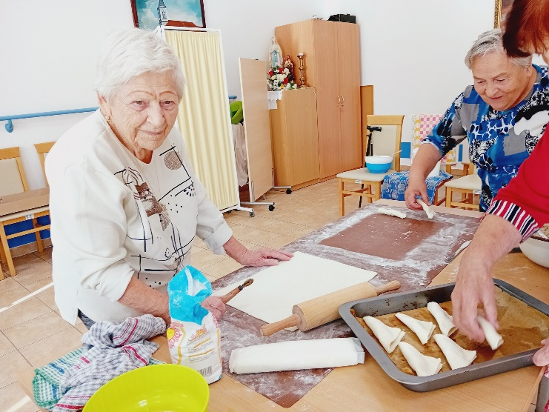
V Gbeloch sa cez víkend konali hodové slávnosti a naše seniorky v zariadení si pri tejto príležitosti pripravili pre klientov prekvapenie. Napiekli sme chutné orechové šatôčky, na ktorých si pochutili všetci klienti, kuchárky aj personál.
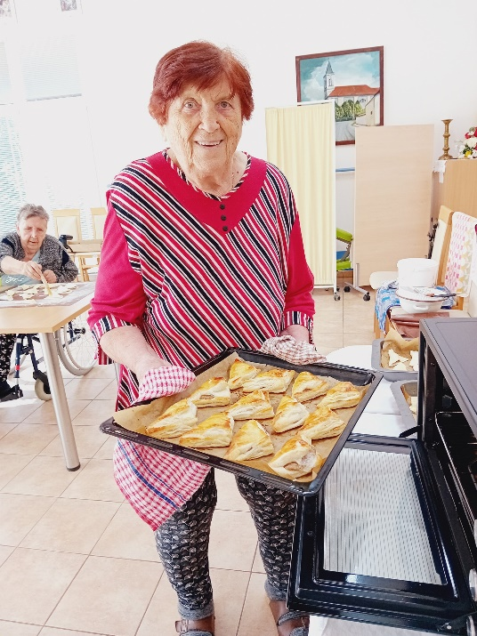
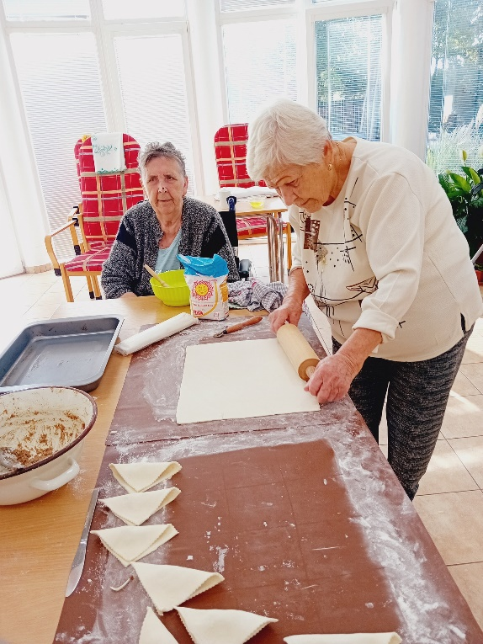

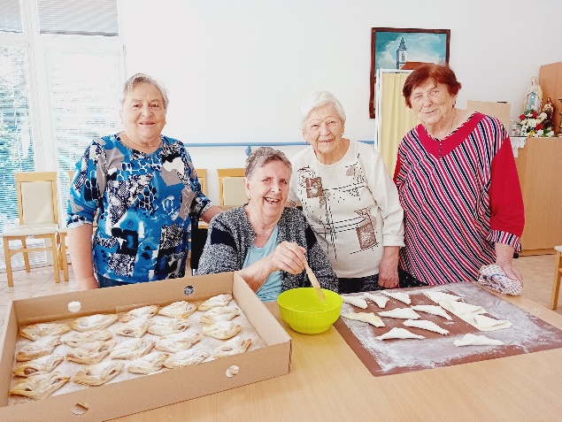

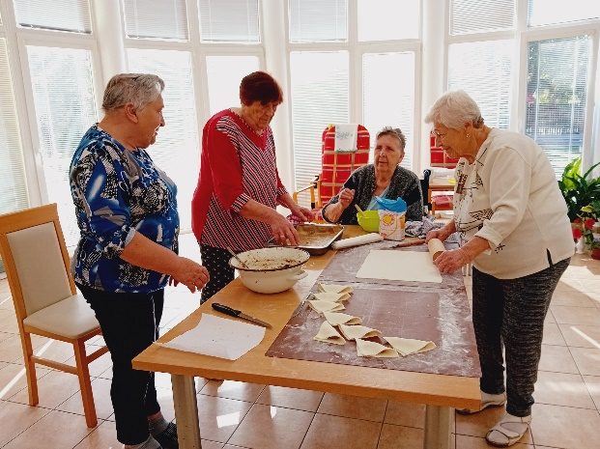

24. Čistenie orechov
Jeseň je tu so všetkým, čo k nej patrí – sychravé počasie, ranné hmly, dážď, babie leto a samozrejme zber orechov. Zbieranie a čistenie orechov v zariadení už patrí ku každoročnej tradícii. Orechy, ktoré klienti načistia použijeme ako plnku do orechových koláčov.
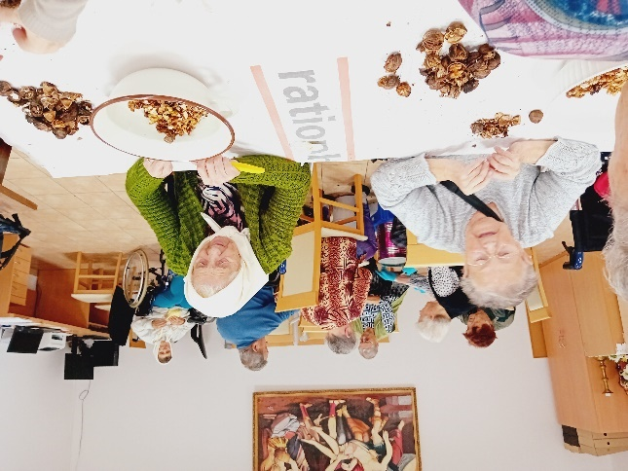
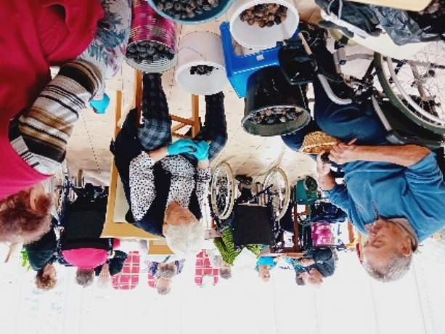

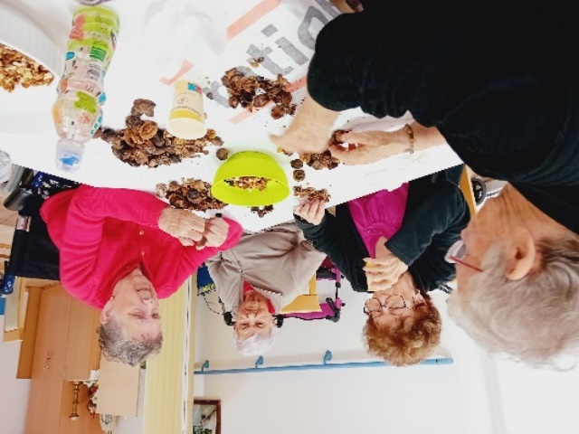
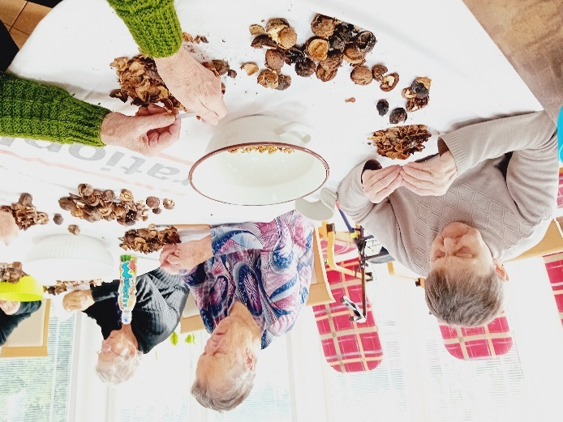

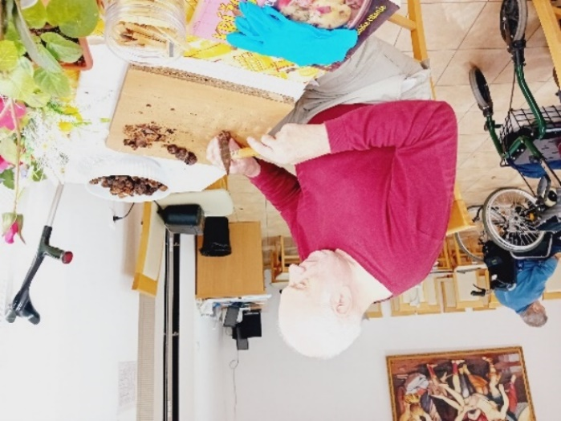
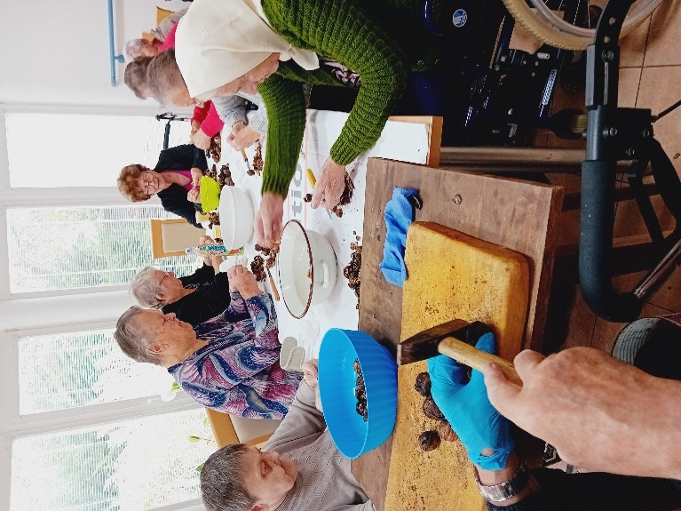

25. Október „Mesiac úcty k starším“
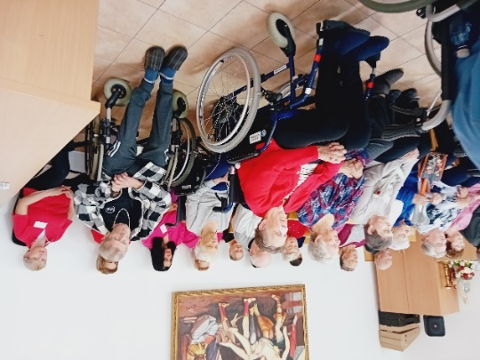
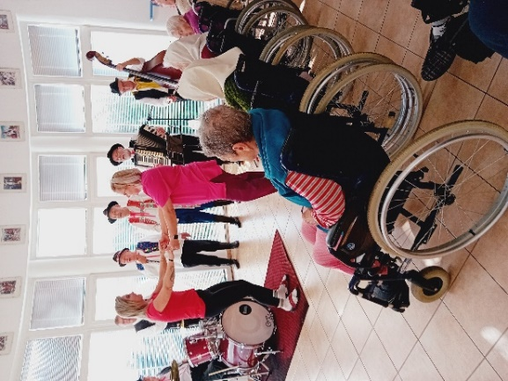
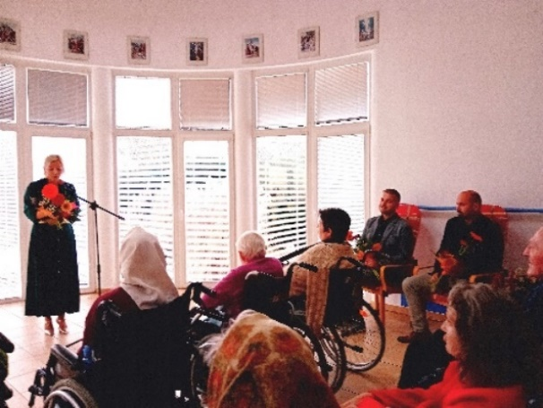
Október je mesiacom „Úcty k starším“ a v našom zariadení sme si ho pripomenuli bohatým programom. Slávnosti sa zúčastnili pozvaní hostia: Mgr. Martin Jahodka – primátor Mesta Gbely, Ing. Gabriela Kováčová – prednostka Mesta Gbely a Mgr. Dávid Jureňa – riaditeľ ZŠ s MŠ Gbely. Program sa začal príhovorom, v ktorom p. riaditeľka Ing. Petra Krbicová a p. primátor Mesta Gbely Mgr. Martin Jahodka pripomenuli našim seniorom, akí sú pre nás dôležitý. Nasledoval kultúrny program, počas ktorého žiaci zo ZŠ Gbely zaspievali, zarecitovali a zahrali zábavnú scénku. Na záver vystúpili členovia folklórnej skupiny Gbelan pod vedením p. Jána Bolebrucha. Hrali a spievali známe pesničky, pripojili sa aj seniori a rozprúdila sa výborná zábava. A aká to bola zábava..., takáto – tancovali seniori, personál a pridali sa aj členovia folklórnej skupiny Gbelan. Ďakujeme všetkým, ktorí sa v tento deň postarali o príjemnú atmosféru a zážitky.

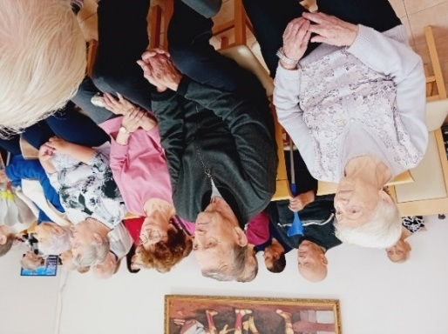
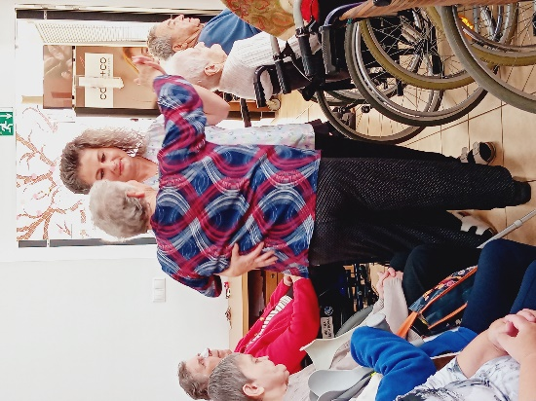

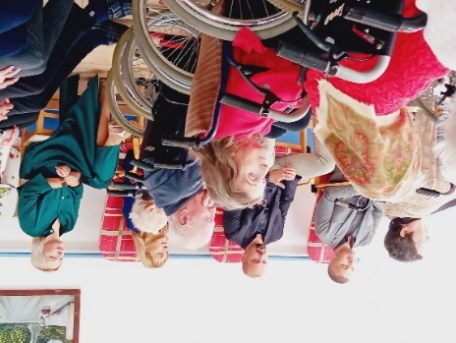

26. Spoločenské hry s deťmi

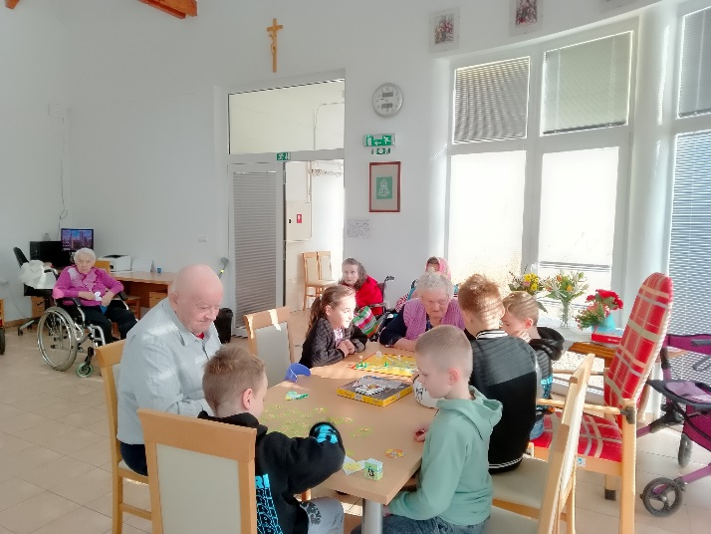
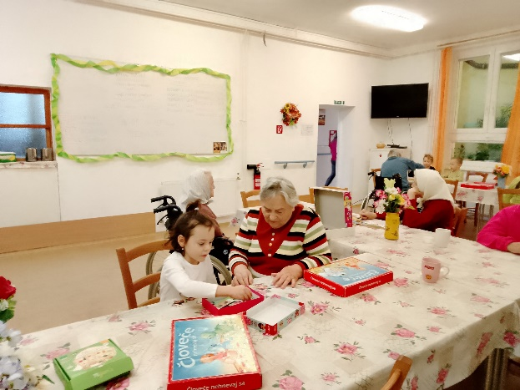
Blížia sa Vianoce, čas otvárania ľudských sŕdc. Čas radosti, veselosti, lásky, pokoja a mieru. Čas, keď sa môžeme na chvíľu pristaviť a zaspomínať si. Dnes medzi nás zavítali žiaci prvého stupňa ZŠ Gbely, aby s našimi seniormi strávili príjemné dopoludnie hraním sa spoločenských hier. Obdarovali našich seniorov ručne vyrobeným srdiečkom. Už teraz sa tešíme na ich ďalšiu návštevu.

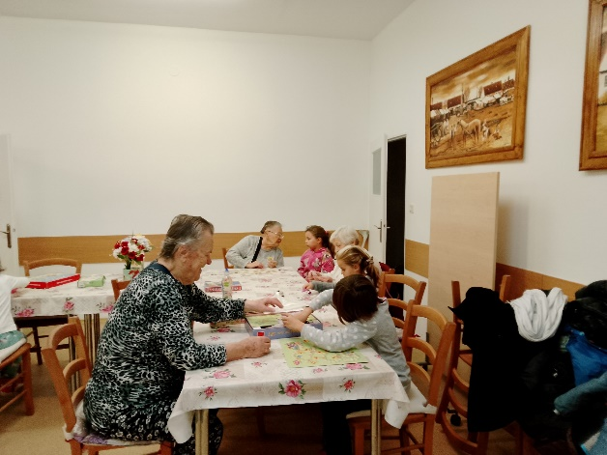

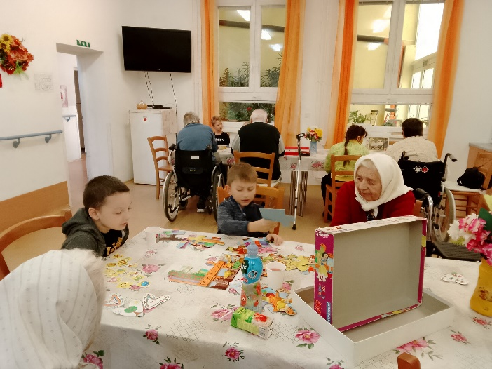

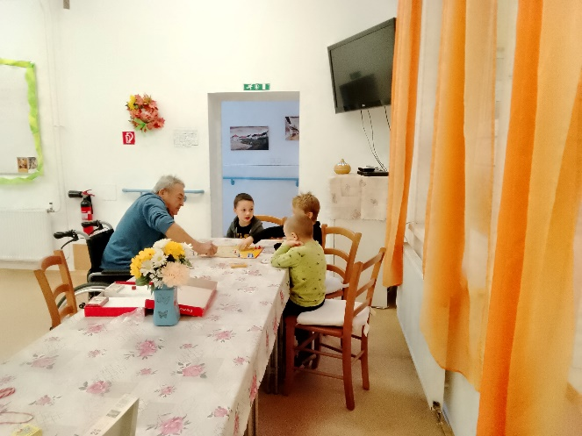

27. Mikulášske balíčky od primátora

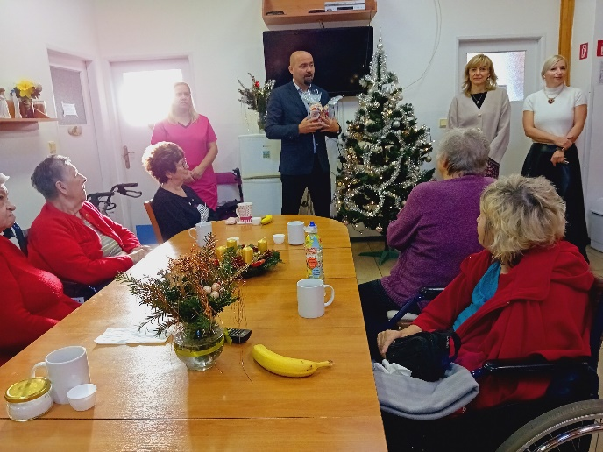
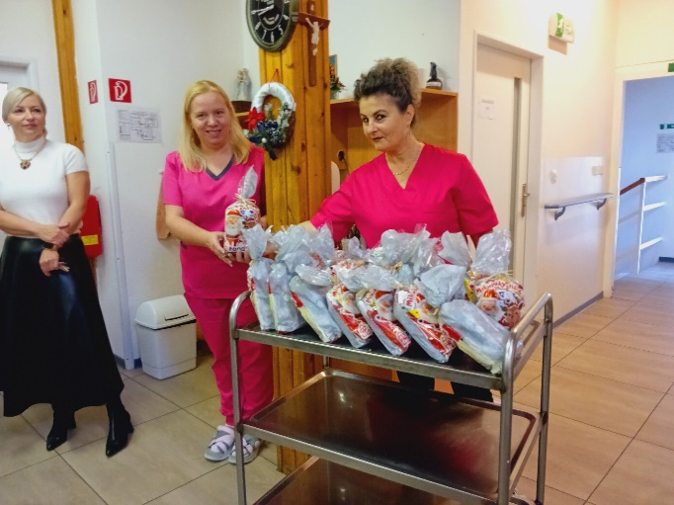
Chceme vyjadriť poďakovanie p. primátorovi Mesta Gbely Martinovi Jahodkovi a p. prednostke Gabriele Kováčovej za Mikulášske balíčky plné sladkostí, ktoré osobne odovzdali našim seniorom, čím ich veľmi potešili. Darčekom boli obdarovaní aj p. primátor a p. prednostka ručne vyrobenými darčekmi so zimným motívom, ktoré boli vyrobené našimi seniormi. V tej chvíli sme všetci cítili, aké je v živote dôležité a krásne urobiť radosť druhým.
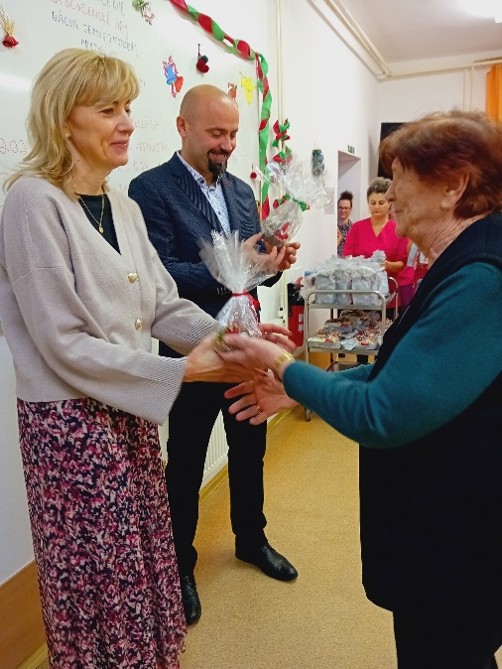

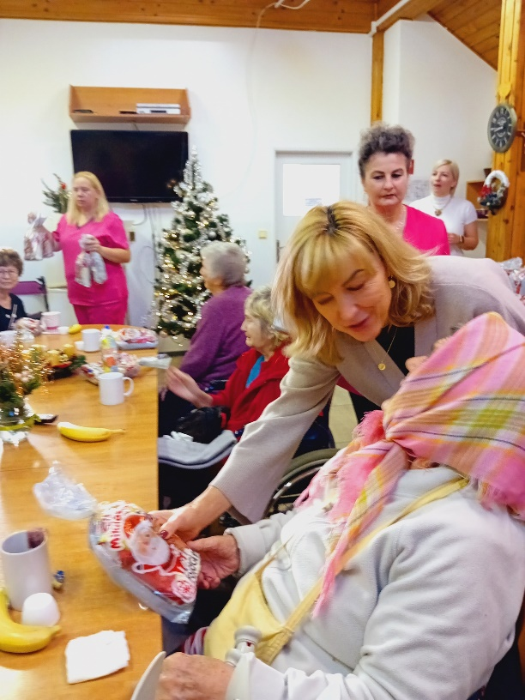

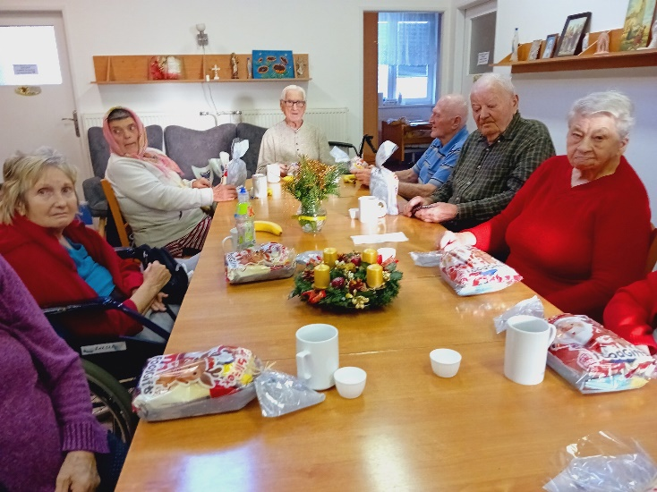
28. Sviatok svätého Mikuláša

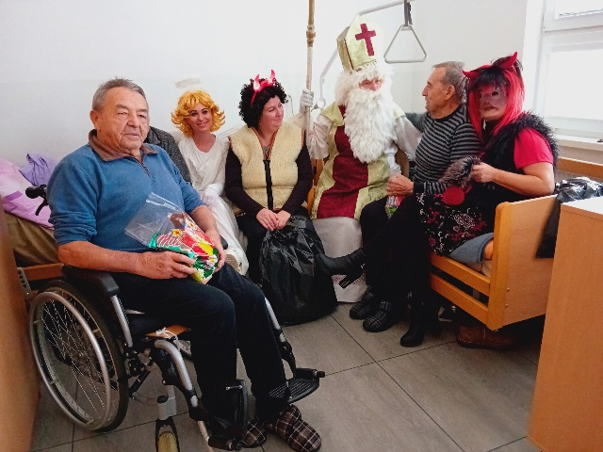
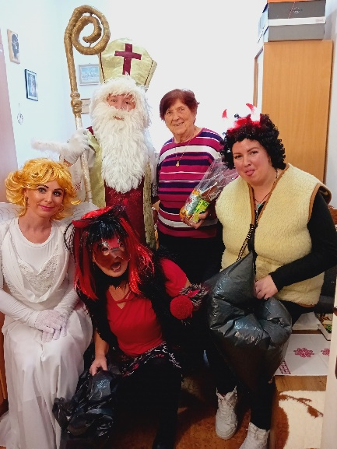
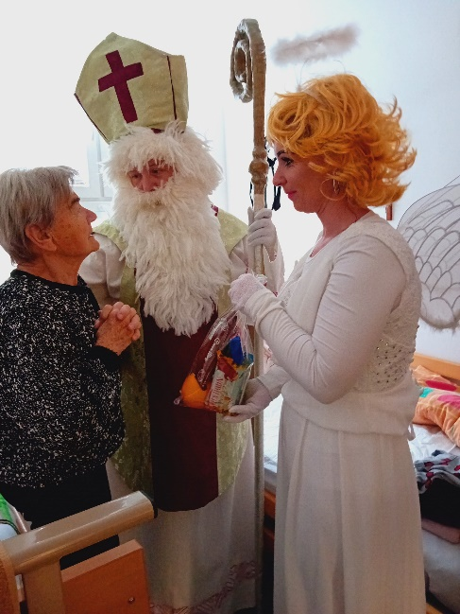
Už je zima, už je čas, Mikuláš je tu zas... Sviatok svätého Mikuláša 6. decembra je obľúbená tradícia medzi deťmi a dospelými. Všetci sa v tento deň tešia na obdarovanie sladkosťami a rôznymi drobnosťami. Zvykom je očistiť si topánky, položiť ich do okna a ráno si v nich nájsť prekvapenie. Na území Slovenska sa udomácnil zvyk obchôdzky Mikuláša s Anjelom a Čertom, ktorí rozdávajú nielen darčeky, ale aj čertovské odmeny. Naši seniori sa tešia na tento každoročný zvyk a sú plní očakávania, čo im ten Mikuláš prinesie v balíčku, anjel ich jemne pohladí a čert možno niektorých aj postraší.
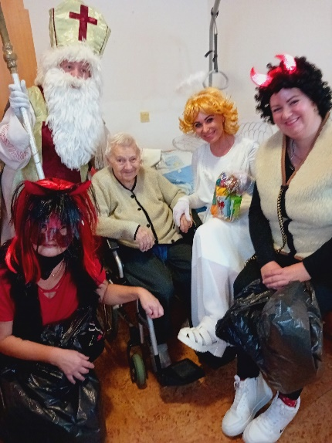

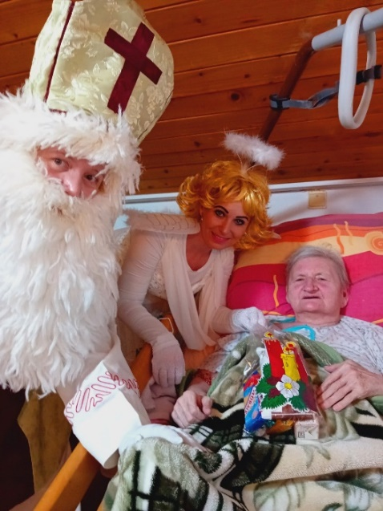

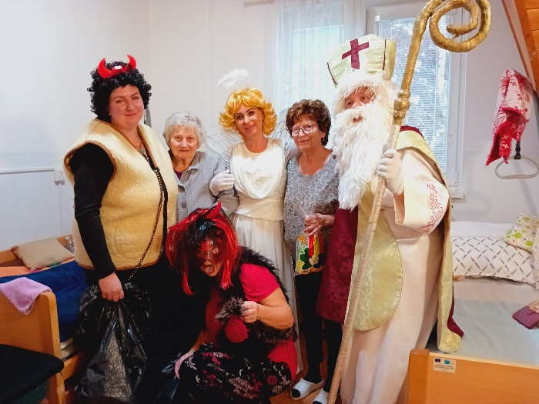

29. Zbierka „Koľko lásky sa zmestí do krabice od topánok“?

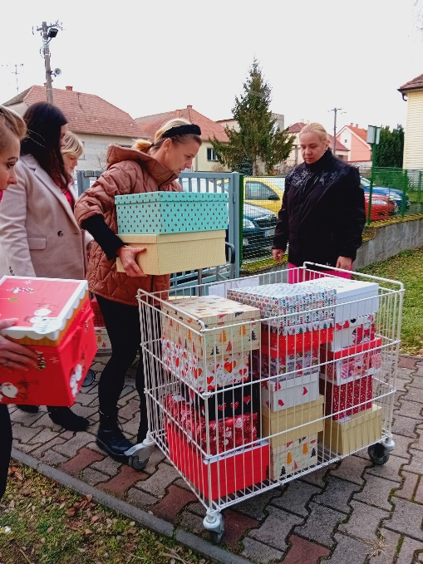
Zbierka „Koľko lásky sa zmestí do krabice od topánok“? sa opäť tento rok konala pod vedením pani učiteľky Lenky Tvrdej. Chceme poďakovať aj p. riaditeľovi Dávidovi Jureňovi a učiteľskému kolektívu Základnej školy v Gbeloch za spoluprácu pri odovzdávaní krabičiek. Ďakujeme všetkým láskavým ľudom, ktorí sa zapojili do zbierky a naplnili krabičky drobnosťami, sladkosťami, ktorými našich seniorov potešíme na Štedrý deň. Predvianočný čas je aj o charite, láske a pomoci ľudom, ktorí to potrebujú.
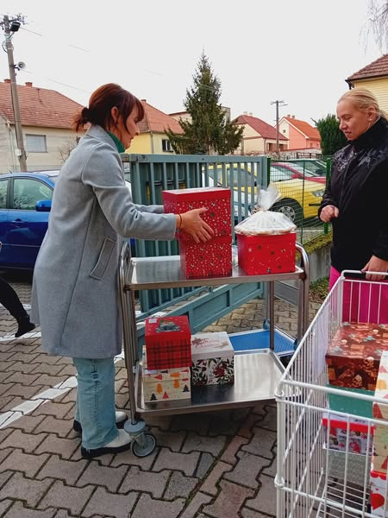

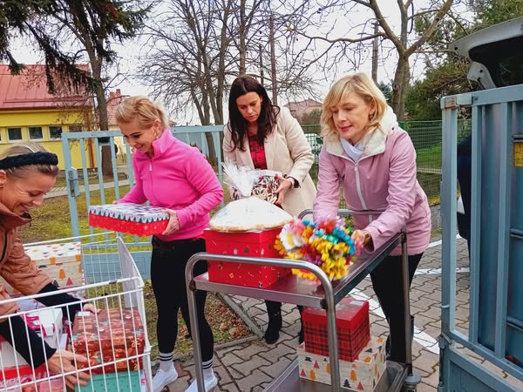

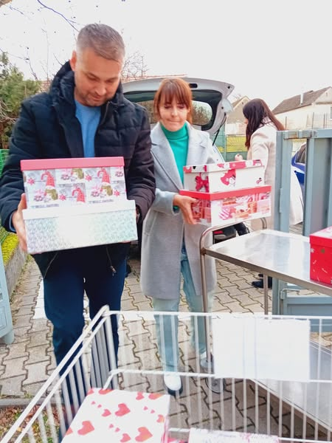

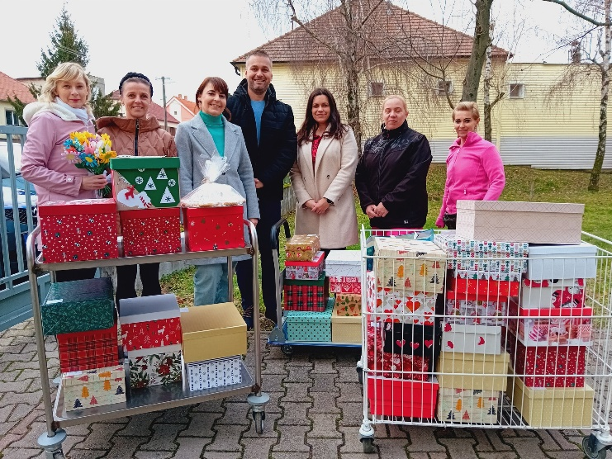

30. Spevácky súbor „Gbelské babky“
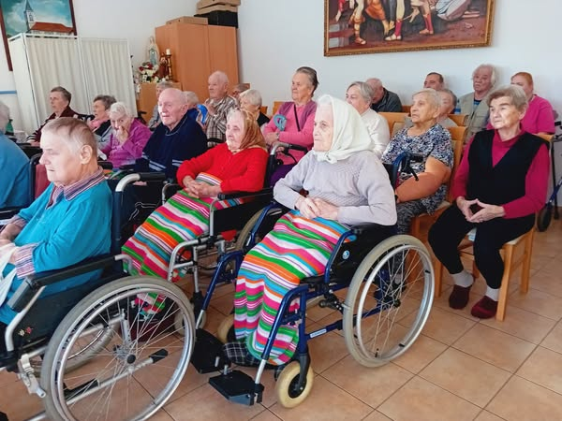
Dňa 18.12.2024 v našom zariadení vystúpil spevácky súbor „Gbelské babky“ s vianočnými koledami. Súbor na vystúpení spieval s hudobným doprovodom – gitarou. Výber vianočných piesní bol pestrý a mnohí si s členkami súboru aj zaspievali. Koledami navodili medzi seniormi veselú vianočnú náladu a rozohriali ich srdiečka. Ďakujeme za pekný zážitok a príjemné chvíle pri hudbe.
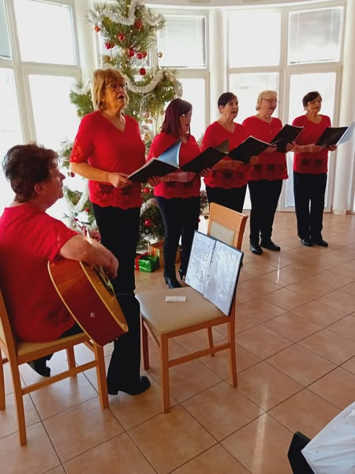

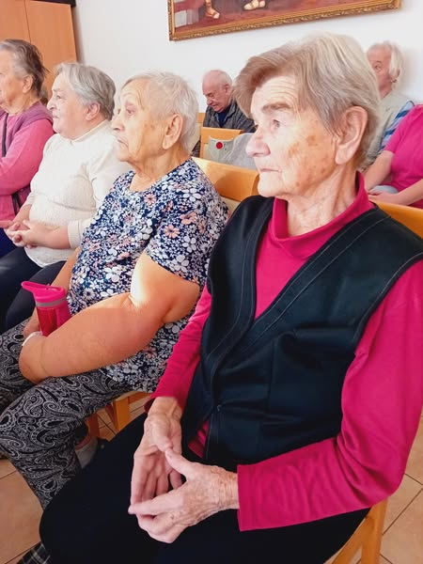

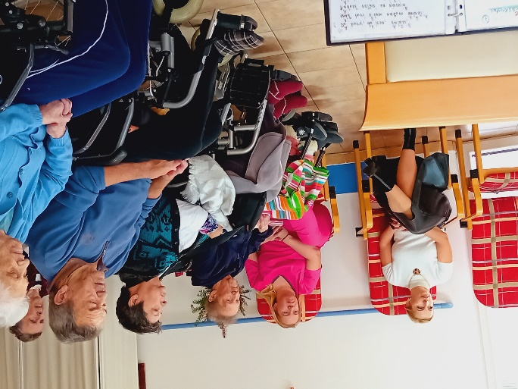

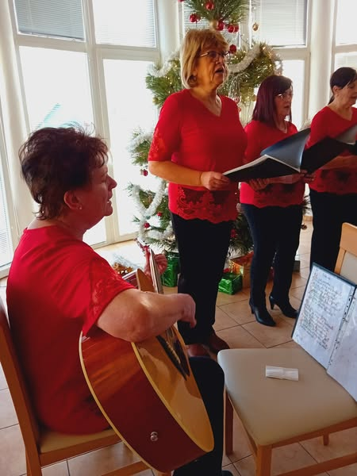
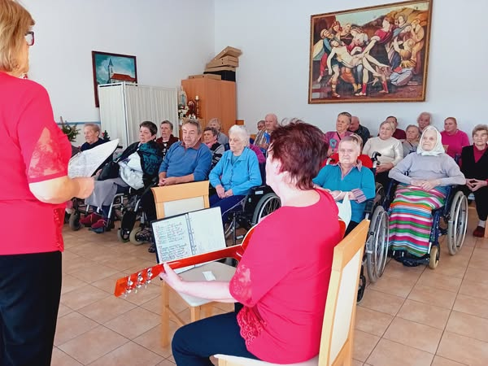

31. Štedrý deň
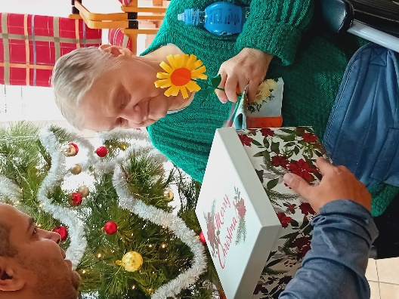
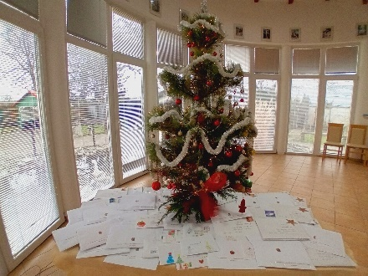
S vianočnými sviatkami sa viaže množstvo vianočných tradícií a zvykov, ktoré väčšina rodín dodržiava. Predchádza im adventné obdobie, kedy každú nedeľu zapaľujeme sviečku na adventnom venci. K Vianociam patria aj vianočné koledy a piesne, ktorých posolstvom je rozdávanie radosti, pokoja a lásky. Vďaka štedrosti mnohých ľudí sa každý rok pred Vianocami uskutoční projekt „Koľko lásky sa zmestí do krabice od topánok?“. Vďaka patrí aj našim kuchárkam, ktoré pre seniorov pripravili koláče a obed na štedrý stôl. Seniori v našom zariadení sa na radovali z balíčkov, ktoré so zatajeným dychom a úsmevom na tvári otvárali. Čaro Vianoc spočíva v tom, že radosť a prekvapenie obdarovaných dokáže urobiť šťastnými aj nás, lebo v dávaní dostávame.
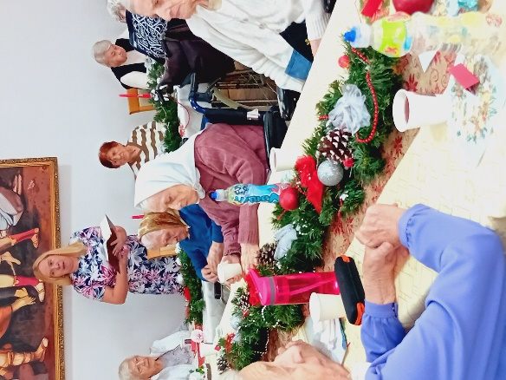
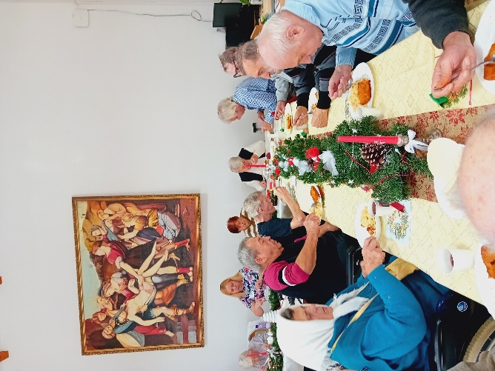
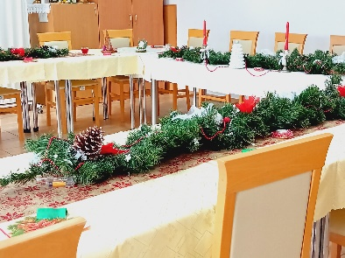

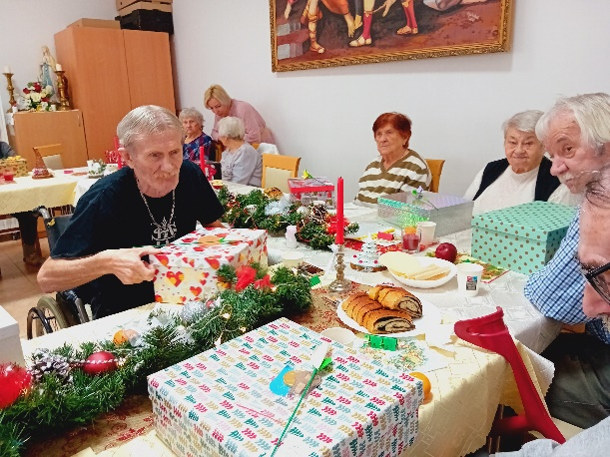
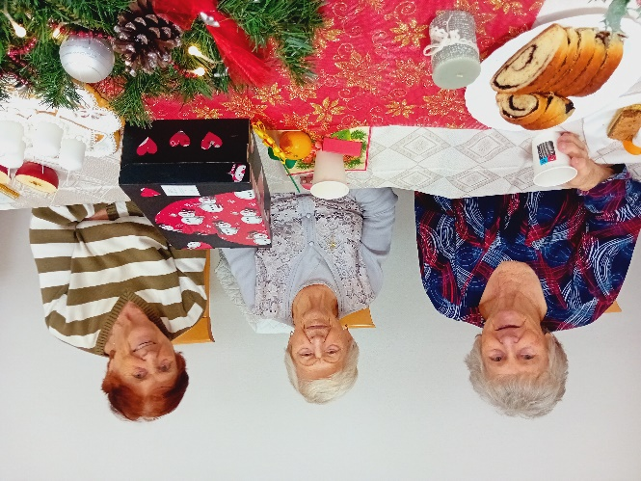

32. Silvester
Posledný deň v roku mnohí z nás hodnotia končiaci rok a premýšľajú, aké predsavzatia si dajú. Nový rok je však aj časom tajných prianí, ktoré majú priniesť rodine tie najvzácnejšie dary. Naši seniori sa lúčili so starým rokom pri muzike, slaných tyčinkách, prskavkách a šampanským na dobrú náladu. Vinšujeme Vám Nový rok, aby ste mali šťastný krok. Doma svornosť a všetkého hojnosť. Veľa šťastia, zdravia a lásky, nech je život bez prekážky.
